**UNIVERSIDAD ANÁHUAC**

# **PORTADA**

**FACULTAD DE DERECHO**

CON RECONOCIMIENTO DE VALIDEZ OFICIAL DE ESTUDIOS OTORGADO POR DECRETO PRESIDENCIAL PUBLICADO EN EL D.O.F. DEL 26 DE NOVIEMBRE DE 1982



***SISTEMATIZACIÓN DE OFICIOS CON SELLO DIGITAL PARA LA CERTEZA LEGAL DE LA DOCUMENTACIÓN OFICIAL DEL AYUNTAMIENTO DE NICOLÁS ROMERO***

***RESOLUCIÓN DEL CASO INTEGRADOR O TRABAJO***

***QUE PARA OBTENER EL TÍTULO DE:***

***MAESTRO EN ADMINISTRACIÓN PÚBLICA***

***PRESENTA:***

***OLIVER RAÚL VELÁZQUEZ TORRES***

***ASESORA DE TESINA: DRA. AMELIA REBECA DE LOS SANTOS QUINTANILLA***

**HUIXQUILUCAN, EDO. DE MÉXICO NOVIEMBRE 2018.**

# **ÍNDICE**

**PORTADA** 1

**ÍNDICE** 2

**RESUMEN** 5

**INTRODUCCIÓN** 6

Antecedentes del Sello Digital 7

Situación problemática del Sello Digital 11

Pregunta central de investigación 13

Preguntas de investigación 13

Objetivo general 14

Objetivos específicos 14

Hipótesis 15

Hipótesis especificas 15

Justificación 16

Alcances y limitaciones 17

Definición de variables 18

**Capítulo 1. PROPUESTA DE SISTEMATIZACIÓN DE OFICIOS CON SELLO DIGITAL PARA LA DOCUMENTACIÓN OFICIAL DEL AYUNTAMIENTO DE NICOLÁS ROMERO** 20

**Capítulo 2. MARCO TEÓRICO Y CONCEPTUAL** 21

2.1. Marco histórico del Sello Digital 21

2.2. Marco histórico del Sello Digital de la certeza legal en documentos oficiales. 26

2.3. Marco Teórico 29

2.2.1 Sello Digital 29

2.2.2 Certeza legal en documentos oficiales 30

2.4. Marco Conceptual 31

2.3.1 Sello digital 31

2.3.2 Criptografía 31

2.3.3 Criptografía de llave pública 31

2.3.4 Criptografía de llave privada. 31

2.3.5 Firma digital 31

2.3.6 Códigos QR (Quick Response – Respuesta Rapida) 32

2.3.7 PKI (Public Key Infraestructure – Infraestructura de Clave Pública) 32

2.3.8 e-Administración (Electronic Administration - Administración Electrónica) 32

2.3.9 Certificados electrónicos 32

2.3.10 Firma electrónica avanzada 32

2.3.11 Open source 33

2.3.12 Certeza legal 33

2.3.13 Expediente digital 33

**Capítulo 3. SISTEMATIZACIÓN DE OFICIOS CON SELLO DIGITAL PARA LA CERTEZA LEGAL DE LA DOCUMENTACIÓN OFICIAL DEL AYUNTAMIENTO NICOLÁS ROMERO** 34

3.1 Oficios como acto Administrativo 34

3.1.1 Definición de Oficio 35

3.1.2 Función del Oficio 35

3.1.3 Clases de Oficios 35

3.1.4 Facultad para firmar los Oficios 36

3.1.5 Partes del Oficio 36

3.1.6 Área de Difusión 40

3.1.7 Elementos básicos que Integran el formato de los Oficios en Estado de México. 41

3.2 Desarrollo del sistema de oficios con sello digital para la certeza legal de la documentación oficial del Ayuntamiento de Nicolás Romero 43

3.2.1 Captura de datos. 44

3.2.2 Entorno Visual. 46

3.2.3 Código QR (Quick Response – Respuesta Rápida) para la certeza legal de los oficios, como documentación oficial del Ayuntamiento de Nicolás Romero. 50

3.3 Impacto como práctica de Responsabilidad Social 51

**CONCLUSIONES** 52

**REFERENCIAS** 54

**ANEXO 1** 60

# **RESUMEN**

**SISTEMATIZACIÓN DE OFICIOS CON SELLO DIGITAL PARA LA CERTEZA LEGAL DE LA DOCUMENTACIÓN OFICIAL DEL AYUNTAMIENTO DE NICOLÁS ROMERO.**

El propósito de la presente tesina se eligió debido a la implementación de un sistema de sello digital para brindar certeza legal de la documentación oficial que se emite, dentro del Ayuntamiento de Nicolás Romero (2016 - 2018). A lo largo de esta tesina se habla de cómo se realizaban los “documentos oficiales (oficios)” en el Ayuntamiento y como se realizan actual mente, empleando las TIC (Tecnologías de la Información y la Comunicación), para generar un sello digital que da autenticidad y legitimidad a la documentación.

El objetivo de esta investigación es compartir la experiencia de la implementación de sistematización del sello digital QR (Quick Response - Respuesta Rápida) dentro de los documentos oficiales (oficios) que genera, el ayuntamiento de Nicolás Romero y la importancia que tienen las TIC (Tecnologías de la Información y la Comunicación) para la emisión de la documentación en beneficio de la administración pública y la ciudadanía.

Colusión:

Para llevar a cabo este trabajo de investigación y desarrollo se abordan temas desde conceptos básico generales: funciones de la Administración Pública, panorama general de las TI (Tecnologías de la Información), documentación digital: código QR (Quick Response - Respuesta Rápida), legislación en Ayuntamiento de Nicolás Romero para la emisión de documentos, mejores prácticas y las tecnologías actuales.

# **INTRODUCCIÓN**

La presente tesina se encuentra organizada en 3 capítulos, cuyo contenido se describe a continuación:

**Capítulo 1. PROPUESTA DE SISTEMATIZACIÓN DE SELLO DIGITAL PARA LA DOCUMENTACIÓN OFICIAL DEL AYUNTAMIENTO DE NICOLÁS ROMERO**. Se propone el desarrollo de un sistema de sello digital para dar certeza legal a la documentación oficial del Ayuntamiento de Nicolás Romero

**Capítulo 2. MARCO TEÓRICO Y CONCEPTUAL**. Se habla del Marco Histórico del Sello Digital, del Marco Historio de la certeza legal en documentos oficiales, se habla de las teorías del sello digital y de las teorías de la certeza legal de los documentos oficiales, se describen los conceptos de Sello digital, Criptografía, llave pública y privada, del concepto de firma digital, código QR (Quick Response - Respuesta Rápida), PKI(Public Key Infraestructure – Infraestructura de Clave Pública), e-Administration (Electronic Administration - Administración Electrónica), certificados electrónicos, de firma electrónica avanzada, open source (Código Abierto), certeza legal y expediente digital.

**Capítulo 3. SISTEMATIZACIÓN DE OFICIOS CON SELLO DIGITAL PARA LA CERTEZA LEGAL DE LA DOCUMENTACIÓN OFICIAL DE NICOLÁS ROMERO**. Se habla de los oficios como acto Administrativo, su clasificación, la facultad para firmar los oficios, las partes que componen un oficio, áreas de difusión, así como elementos básicos que integran el formato de estos mismos, después se explica el desarrollo del sistema de oficios con sello digital, la captura de datos, su entorno visual, la función del código QR(Quick Response –Respuesta Rápida), para finalizar con el impacto como practica de responsabilidad social.

## Antecedentes del Sello Digital

**Antecedentes del Sello Digital en el Estado de México.**

Nicolás Romero es uno de los 125 Municipios del Estado de México y forma parte de la Zona Metropolitana del Valle de México (ZMVM) (Gaceta, 2014)

A partir de 1900, al Municipio se le comienza a llamar Nicolás Romero, nombre que hasta la fecha conserva (Gaceta, 2014).Como ente de gobierno, se encuentra obligado a la estricta observancia de leyes y reglamentos de sus integrantes del H. Ayuntamiento de Nicolás Romero y los servidores públicos que integran la Administración Pública Municipal centralizada, organismos auxiliares descentralizados y desconcentrados, así como los particulares que tengan relación con los mismos.

En este periodo, son escasos los lineamientos generales en el tema de formalidad que homologan, clarifican y precisan la comunicación que emiten las dependencias y organismos auxiliares del Poder Ejecutivo del Estado de México. Es hasta 2001 cuando “Ley de Planeación del Estado de México y Municipios (Manual de Comunicación formal de la Administración Pública Estatal, 2001), nace la necesidad de dar formalidad a toda la documentación que se realiza en los entes de gobierno “Manual de Comunicación Formal de la Administración Pública Estatal” con la finalidad de dar “forma en la que los servidores públicos se comunican entre sí, se realice con base en una comunicación formal, clara, precisa y homogénea” (Manual de Comunicación formal de la Administración Pública Estatal, 2007).

Noviembre 27 de 2003. Nace la “Ley de Transparencia y Acceso a la Información Pública del Estado de México y Municipios”. La cual tiene por objeto, transparentar el ejercicio de la función pública, tutelar y garantizar a toda persona, el ejercicio del derecho de acceso a la información pública. En su Artículo 2. Fracción IV. Documentos: a los expedientes, reportes, estudios, actas, resoluciones, oficios, correspondencia, acuerdos, directivas, directrices, circulares, convenios, contratos, instructivos, notas, memorándums, estadísticas, o bien, cualquier otro registro que documente el ejercicio de las facultades o la actividad de los sujetos obligados y sus servidores públicos, sin importar su fuente o fecha de elaboración.

El 3 de septiembre de 2010 mediante Decreto Número 142 de la “LVII” Legislatura del Estado de México se publicó en el periódico oficial “Gaceta de Gobierno” la Ley para el uso de Medios Electrónicos del Estado de México, con el objeto de regular el uso de los medios electrónicos en los actos y procedimientos administrativos que se realicen, la gestión de trámites, servicios, procesos administrativos y comunicaciones, así como reconocer la firma y el sello electrónicos (Ley para el uso de medios electrónicos del estado de México, 2010).

14 de octubre de 2015. Dentro de “El Plan de Desarrollo del Estado de México 2011-2017” en su pilar 3 denominado “Sociedad Protegida” establece que el Gobierno Digital y las tecnologías de la información y comunicación son herramientas esenciales para la gestión pública, permitiendo incorporar procedimientos sencillos y automatizados, el empleo de este tipo de herramienta no sólo repercute en las actividades gubernamentales, sino que también incide directamente en la calidad de los servicios prestados a la sociedad mexiquense (Planeación para el Desarrollo Gobierno del Estado de México, 2011 - 2017).

En esta tesitura, la Ley de la Gestión Pública Digital para el Estado de México y Municipios en el Capítulo Primero establece su objeto el cual servirá para implementar las tecnologías de información a través de la regulación de la planeación, organización, soporte y evaluación de los servicios gubernamentales en el Estado y en los Municipios así como regular la gestión de servicios, trámites, procesos y procedimientos administrativos y jurisdiccionales, a través del uso de las tecnologías de información (Ley de Gobierno Digital del Estado de México y Municipios).

En 2016. Se conformó la Comisión Temática en Materia de Agenda Digital y Mejora Regulatoria en Nicolás Romero (Comité de TI). A efecto de hacer más eficiente la prestación de servicios públicos municipales, la comunicación con la ciudadanía y las funciones de recaudación, planeación, programación y presupuesto, se promueve el uso intensivo de Tecnologías de la Información y Comunicación TIC, en las administraciones municipales[1].

Programa Sectorial 2017 del Estado de México. De acuerdo al Artículo 16 de la Ley de Gobierno Digital del Estado de México y Municipios se deberá integrar el Programa Estatal de Tecnologías de la Información, que es la suma de los Programas Sectoriales integrados por los Programas de Trabajo de Tecnologías de la Información y Comunicación, que es la suma de los programas sectoriales.

Los Programas Sectoriales serán integrados por la totalidad de los Programas de Trabajo de Tecnologías de la Información y Comunicación de cada sujeto de la Ley, los cuales deberán asegurar la ejecución de las acciones y proyectos transversales en materia de tecnologías de la información y comunicación que den cumplimiento a la Agenda Digital. (Ley de Gobierno digital del Estado de México y Municipios, 2015)

Es aquí donde nace el proyecto de “Sistematización del Sello Digital, para la Certeza Legal de la Documentación Oficial en el Ayuntamiento de Nicolás Romero”

Las Tecnologías de la Información y Comunicación (TIC) son una herramienta fundamental para las Administración Pública en el Ayuntamiento de Nicolás Romero, bajo una mirada estratégica que permita la transparencia en la emisión de documentos oficiales que brinden un soporte de legitimidad y autenticidad como lo es en el caso específico de los oficios.

**Antecedentes internacionales del Sello Digital**

La firma digital es un concepto que nace con la criptografía de llave pública (Menezes, Vanstone, & Oorschot, 1996). "Este concepto permite la provisión de los servicios de seguridad informática de autenticación, principalmente” (Morales Sandova, Díaz Pérez, & Domínguez Pérez, 2013), fue propuesta por propuesta por W. Diffie y M. Hellman en 1996 (Diffie & Hellman, 1996). Para implementar este concepto se hace uso de la teoría de números del álgebra abstracta (Lidl & Niederreiter, 1986).

“La firma digital es un instrumento más que permite la adaptación a este nuevo paradigma socio-económico-cultural”[2], en el ámbito administrativo o gubernamental, optimiza la eficiencia a un bajo costo, con intervención y participación de los ciudadanos[3].

Otro punto relevante a mencionar como antecedente es el "Código QR (Quick Response - Respuesta Rápida)". Un código QR (Quick Response - Respuesta Rápida) "es un sistema para almacenar información en una matriz de puntos o código de barras bidimensional, que se puede presentar en forma impresa o en pantalla y son interpretables por cualquier aparato que pueda captar imágenes y que cuente con el software adecuado" (Huidobro, 2009). Fue creado en 1994 por la compañía japonesa Denso-Wave[4].

Debido al potencial de estos nuevos códigos de barra, llamados "Quick Response" o "respuesta rápida" en español, en cuanto a flexibilidad de la información que se puede almacenar, la velocidad de lectura y la mayor capacidad comparándolos con los códigos de barra convencionales, es que se comenzaron a utilizar en otros ámbitos, y se terminaron popularizando en el mundo (López Moreno & Louvier Hernández, 2015).

## Situación problemática del Sello Digital

A nivel mundial ocurre el problema de brindar certeza legal a la documentación oficial que emiten los gobiernos, los medios impresos ya no son garantía jurídica en la gestión de servicios. La formalización de acuerdos de voluntades a través del manejo de tecnologías de la información, mediante el uso de los medios digitales, como firmas y certificados electrónicos, son cada vez más comunes a nivel global. El certificado digital nos ofrece la posibilidad de identificarnos, de forma inequívoca, electrónicamente y con plena validez jurídica[5].

En Latinoamérica también sucede este problema, es por eso que en su investigación: (Quintero Navas, 2011) en Colombia con su publicación “Contencioso Administrativo y medios electrónicos: un gran paso hacia la modernización del ejercicio de la justicia administrativa” obtuvo como resultados que: “los documentos electrónicos están en capacidad de brindar similares niveles de seguridad que el papel y, en la mayoría de los casos, un mayor grado de confiabilidad y rapidez” también argumento que: “La dificultad de derivar la clave privada a partir de la clave pública es el factor que genera confianza a los usuarios de los sistemas de firma digital”. Como también lo hizo (Jesús Cendros, 2015) quien estudió este mismo tema en Venezuela, relacionado a las “Firmas Electrónicas“ en su investigación “Las TICS, telefonía móvil oportunidades para el Gobierno Electrónico en las Alcaldías” y como resultado obtuvo: “indicadores positivos de que el país, en términos de políticas del sector, está trabajando en la dirección correcta” al utilizar “Firmas Electrónicas” como “criterios que constituyen los fundamentos de su validez jurídica”.

Así mismo en México el problema de la certeza legal en la documentación oficial que realiza como gobierno, es más evidente, debido a que se encuentra “dentro de los países en una situación poco clara respecto al uso de la firma electrónica” (Morales Sandova, Díaz Pérez, & Domínguez Pérez, 2013).

Específicamente en el Estado de México desde el 2001, existen lineamientos claros orientados a apoyar la emisión eficiente de medios escritos de comunicación impresa [6]. En el caso particular de los oficios como documentación legal que emite el Ayuntamiento de Nicolás Romero, el problema radica en que a pesar de que existe una imagen institucional que cumple con los lineamentos y todos los elementos que conforman un oficio, no cuenta con características de certificación que brinden garantías de autenticidad oficial para el H. Ayuntamiento de Nicolás Romero, servidores públicos que integran la Administración Pública Municipal centralizada, organismos auxiliares descentralizados y desconcentrados, así como los particulares que tengan relación con los mismos.

Entre las múltiples causas que pueden estar originado este problema, la más evidente es la ausencia de firma electrónica o sello digital, de la documentación que emite el Ayuntamiento de Nicolás Romero.

Las consecuencias que puede traer este problema son muchas, como por ejemplo la falta de autenticidad de la persona “de quien envía un mensaje o quien firma un documento electrónico” o “el contenido original del mensaje o del documento electrónico que ha sido enviado no ha sido modificado” Morales Sandova et al. (2013).

La propuesta para solucionar este problema como profesional de esta área es: la sistematización de un sello digital, para brindar certeza legal a la documentación oficial que emite el Ayuntamiento de Nicolás Romero.

## Pregunta central de investigación

Las consideraciones expuestas nos llevan a plantear la siguiente interrogante:

¿Cómo ha sido la sistematización de oficios con sello digital para dar certeza legal en la emisión de la documentación oficial del Ayuntamiento de Nicolás Romero?

## Preguntas de investigación

¿Qué función cumple el sello digital, en los oficios como documentación oficial, del Ayuntamiento de Nicolás Romero?

¿Qué ventajas tiene el uso de un sello digital, en los oficios como documentación oficial, del Ayuntamiento de Nicolás Romero?

¿Qué tecnología es la más adecuada para el desarrollo del sistema de sello digital?

## Objetivo general

Describir la sistematización del sello digital, para dar certeza legal en la emisión de la documentación oficial del Ayuntamiento de Nicolás Romero.

## Objetivos específicos

Determinar la función que cumple el sello digital, en los oficios como documentación oficial.

Describir las ventajas que tiene el uso del sello digital, en los oficios como documentación oficial.

Identificar la tecnología adecuada para el desarrollo del sistema de sello digital.

## Hipótesis

La intervención del sello digital en los oficios es la vía correcta, para dar certeza legal en la emisión de la documentación oficial del Ayuntamiento de Nicolás Romero.

## Hipótesis especificas

Los oficios son el documento oficial del Ayuntamiento de Nicolás Romero, más conveniente para la implementación del sello digital.

El sello digital cumple con la función de dar certeza legal a la documentación oficial, del Ayuntamiento de Nicolás Romero.

El sello digital tiene la ventaja de ser una herramienta tecnológica adecuada, como soporte de legitimidad y autenticidad para la documentación oficial, del Ayuntamiento de Nicolás Romero.

El código QR (Quick Response - Respuesta Rápida) es la tecnología más adecuada para el desarrollo del sistema de sello digital.

## Justificación

**Justificación teórica**. Aplicar teorías de argumentación jurídica que sustenten la implementación del sello digital en los oficios como certeza legal en la documentación oficial del Ayuntamiento de Nicolás Romero.

**Justificación metodológica**. En el estudio se ha creado un cuestionario en línea con la finalidad de determinar, que medio tecnológico es el más empleado dentro del ayuntamiento de Nicolás Romero, (móvil o pc) y así evaluar qué tipo de tecnología es la más adecuada para implementar el sistema de sello digital.

**Justificación práctica**. El estudio dará soluciones concretas al problema de certeza legal en la documentación oficial del Ayuntamiento de Nicolás Romero, mediante el desarrollo e implementación de un sistema de oficios con sello digital.

**Justificación económica**. Este estudio mostrará la forma de mejorar oficios en el Ayuntamiento de Nicolás Romero, haciendo uso más eficiente de las TIC (Tecnologías de la Información y la Comunicación) como herramienta, para la reducción de medios impresos.

**Justificación social**. Este estudio es un aporte a la sociedad en la medida que mejorará la calidad de los oficios como documentación oficial del Ayuntamiento de Nicolás Romero, brindando seguridad en su contenido, alineado a los fines de promover una cultura de transparencia y rendición de cuentas, siendo este un medio de vanguardia en el marco de la Nueva Gestión Pública.

## Alcances y limitaciones

**Alcances**

Alcance social: El estudio de está tesina está enfocado a todo el personal con cargo administrativo, que genere oficios como documento oficial, en el Ayuntamiento de Nicolás Romero.

Alcance geográfico: La experiencia de sistematización de sello digital, se refiere al Ayuntamiento de Nicolás Romero, Estado de México.

Alcance temporal: 2016 – 2018.

**Limitaciones**

Existe mucha información referente al tema de “sellos digitales”, “gobierno electrónico”, “código QR (Quick Response - Respuesta Rápida)”, pero realmente son escasas las fuentes certificadas que avalen el estudio de este tema, haciendo referencia a: tesis, gacetas y manuales de gobierno, lo cual dificulto el estudio de esta investigación.

Otro problema durante el desarrollo de la aplicación fue: a principios del 2016 en Administración pública de Nicolás Romero, el personal administrativo se mostraba un poco renuente o apático en la implementación del sistema de sellos digitales, esto debido al desconocimiento tecnológico y a los usos y costumbres del como “realizaban” anteriormente los oficios.

## Definición de variables

**Definiciones conceptuales:**

**Sello Digital**:

Se define como "**Sello Digital**" o "**Firma electrónica**": el uso de cualquier medio electrónico para firmar un documento. Es este sentido, el simple escaneo de una firma autógrafa y su inserción como imagen en un documento digital puede considerarse como firma electrónica (Morales Sandova, Díaz Pérez, & Domínguez Pérez, 2013).

"**Sello Digital**" o "**Firma digital**". Se entenderá como un valor numérico que se adhiere a un mensaje de datos y que, utilizando un procedimiento matemático conocido, vinculado a la clave del iniciador y al texto del mensaje permite determinar que este valor se ha obtenido exclusivamente con la clave del iniciador y que el mensaje inicial no ha sido modificado después de efectuada la transformación (Quintero Navas, 2011).

"**Sello Digital**" o "**Sello Electrónico**" (Ley de Gobierno digital del Estado de México y Municipios, 2015) Artículo 5 Fracción XXVII. Sello Electrónico al conjunto de datos electrónicos asociados a una CUTS (Clave Única de Trámites y Servicios), a través del cual se reconoce la identidad electrónica de los sujetos de la presente Ley y cuyo propósito es identificarlos inequívocamente como autores legítimos de un mensaje de datos o documento electrónico, así como la fecha y hora de su emisión.

**Certeza Legal**:

Se define como **Certeza Legal** o **Certeza Jurídica** a: la evidencia que demuestra o acredita la legitimidad o autenticidad de un elemento clave, condición o situación de lo que constituyen actos legales (Quintero Navas, 2011).

**Certeza Legal**: "es decir, en la certidumbre de los ciudadanos de que las leyes se cumplen" (Plan Nacional de Desarrollo Gobierno de la Republica Méxicana, Eje 1. Estado de Derecho y seguridad, 2013-2018)

**Definiciones operacionales:**

**Sello Digital:** Para medir esta variable se utilizará un cuestionario en línea, basados en el método “Métricas de uso[7]” el cual de divide en 2 vertientes: "Número de usuarios activos en un periodo de tiempo" y "Dispositivos y sistemas operativos en uso", estudio que permitirá entender la forma en la que los usuarios utilizan el sistema de sello digital y las características técnicas de los diferentes dispositivos que usan (Martinez, 2016).

**Certeza Legal:** Para medir esta variable se utilizará un cuestionario en línea, basados en el método propuesto por: (El Observatorio de Transparencia y Anticorrupción[8]), llamado: “Indicador Compuesto: Cultura de la Legalidad” Este indicador se divide en tres dimensiones, a saber: “Conducta, Opinión, Participación”.

# **PROPUESTA DE SISTEMATIZACIÓN DE OFICIOS CON SELLO DIGITAL PARA LA DOCUMENTACIÓN OFICIAL DEL AYUNTAMIENTO DE NICOLÁS ROMERO**

En el Estado de México, uno de los quehaceres de la Administración Pública es: “Utilizar diariamente diferentes medios de comunicación escrita que sirven para transmitir instrucciones, disposiciones, procedimientos, recomendaciones, informes, avisos, acuerdos, normas o reglas” (México, 2016), como es el caso de los **oficios**.

Los **oficios** son: “documentos de carácter oficial que se utilizan para establecer comunicación entre las instituciones y particulares” [9].Los oficios pueden ser internos y externos: Instrumento de apoyo para la transmisión interna de la información o bien, para establecer comunicación externa con personas físicas y/o jurídico-colectivas, dependencias y organismos auxiliares de la Administración Pública Estatal, órganos autónomos, así como dependencias federales, estatales y municipales con quienes se guarde relación o se requiera tener comunicación (México, 2016).

Dentro de sus facultades y obligaciones del Ayuntamiento de Nicolás Romero se encuentra la emisión de: **oficios**, “documentos administrativos necesarios para el ejercicio de sus funciones correspondientes” (Romero, 2016 - 2018).

*“El cambio tecnológico que se expande transformando las diversas dimensiones de la actividad humana, tiene el potencial de revolucionar también al estado”* (Urrutia, 2004)*.*

Dada la relevancia que adquiere la emisión de oficios que expide el Ayuntamiento de Nicolás Romero, alineado a los fines de *Promover una cultura de transparencia y rendición de cuentas, estableciendo los principios, bases generales y procedimientos para tutelar y garantizar la legitimidad y el derecho humano de acceso a la información pública en posesión de los sujetos obligados, en estricta observancia a las disposiciones legales del Estado de México y la Ley de Transparencia y Acceso a la Información Pública del Estado de México y Municipios.* (Bando Municipal del H. Ayuntamiento de Nicolás Romero, 2017)*.* *El uso de Tecnologías de la Información y Comunicación (TIC’s) como medios de vanguardia en el marco de la* *Nueva Gestión Pública (NGP)* (Bonina, 2005), nace como propuesta **la sistematización de un sello digital, para dar certeza legal de la documentación oficial del municipio de Nicolás Romero**.

# **MARCO TEÓRICO Y CONCEPTUAL**

## Marco histórico del Sello Digital

El **Sello Digital**. Son firmas electrónicas de uso específico, reconocidos para firmar o sellar comprobantes o documentos.

Para comprender el tema de estudio “Sello digital” es necesario comprender sus etapas. Desde sus inicios como “Criptografía” a su evolución de “Firma digital”:

Comenzando con la **Criptografía**. La Criptografía es el cifrado de mensajes que se lleva practicando desde hace más de 4.000 años y precisamente, el origen de la palabra criptografía lo encontramos en el griego: krypto, «oculto», y graphos, «escribir»; es decir, **escritura oculta**.[10]

La criptografía se encarga, precisamente, de cifrar o codificar mensajes para evitar que su contenido pueda ser leído por un tercero no autorizado; es decir, la generación de códigos y algoritmos de cifrado que buscan ofuscar la información y protegerla de "ojos curiosos" es el cometido principal de esta disciplina (Sandoval & Robert Stephano, 2014).

Después fue la **Firma digital.** La idea surge con el concepto de “[protocolo criptográfico](https://es.wikipedia.org/wiki/Protocolo_criptogr%C3%A1fico)” propuesta creada por “[Whitfield Diffie](https://es.wikipedia.org/wiki/Whitfield_Diffie" \o "Whitfield Diffie) y [Martin Hellman](https://es.wikipedia.org/wiki/Martin_Hellman)” en 1976 criptografía de llave pública (Diffie & Hellman, 1996).

La seguridad de estos algoritmos se basa en la dificultad para resolver computacionalmente problemas en el dominio del álgebra abstracta. En particular, los problemas en los que los esquemas de firma digital basan su seguridad son el problema de la factorización de números enteros grandes (Rivest, 1978).

Para implementar este concepto se hace uso de la teoría de números del álgebra abstracta, en lo que respecta a la teoría de grupos y campos finitos (Lidl & Niederreiter, 1986).

La **firma digital** es un concepto que nace con la: “criptografía de llave pública” (Menezes et al, 1996).

Tiempo después, como parte natural de su evolución surgen nuevas propuestas de algoritmos crípticos, como es el caso del logaritmo discreto, en grupo multiplicativo (Gal, 2000). (*Criptosistema DSA****)*** y el grupo abeliano de curvas elípticas (Johnson, 2001)(*Criptosistema ECC*).

La firma digital puede aplicarse a cualquier tipo de información electrónica, ya sea que se encuentre cifrada o en texto claro ( Gupta, Tung, Y, & Marsden, J. R, 2004)

Tabla 1 se muestra una comparación entre la firma digital y otros mecanismos de autenticación:

|  |  |  |
| --- | --- | --- |
| **Propiedad** | **Firma autógrafa** | **Firma digital** |
| Se puede aplicar a documentos electrónicos y transacciones | no | si |
| El proceso de verificación de firma digital puede automatizarse | no | si |
| La firma permite detectar alteraciones en el documento | si | si |

*Tabla 1.* Ventajas de la firma electrónica avanzada (firma digital) frente a la firma autógrafa.

*El término firma electrónica (o firma electrónica simple) implica el uso de cualquier medio electrónico para firmar un documento. Es este sentido, el simple escaneo de una firma autógrafa y su inserción como imagen en un documento digital puede considerarse como firma electrónica* (Morales Sandova, Díaz Pérez, & Domínguez Pérez, 2013)*.*

Con la ***criptografía de llave pública*** es posible implementar el concepto de ***firma digital***. En lugar de usar tinta y papel para firmar un documento, la firma digital usa "llaves" digitales generadas de acuerdo a la teoría de la criptografía de llave pública[11].

Por otra parte, los **Códigos QR (**Quick Response - Respuesta Rápida**)** fueron creados en 1994 por Denso Wave, subsidiaria japonesa en el Grupo Toyota. El uso de esta tecnología es ahora libre. El Código QR (Quick Response - Respuesta Rápida) no es el único código de barras de dos dimensiones en el mercado, otro ejemplo es el código de matriz de datos[12]

El estándar japonés para **códigos QR (**Quick Response - Respuesta Rápida**)** (JIS X 0510) se publicó en enero de 1998 y su correspondiente estándar internacional ISO (ISO/IEC18004) se aprobó en junio de 2000.

**Código QR (**Quick Response - Respuesta Rápida**)** es el más famoso de código de barras 2D en el mundo. Se ha ganado su éxito en Japón desde la década de 2000, donde ahora es un estándar.

Los códigos QR (Quick Response - Respuesta Rápida) también pueden leerse desde computadores personales, teléfonos inteligentes o tabletas, mediante dispositivos de captura de imagen como: escáners o cámaras de fotos, programas que lean los datos QR (Quick Response - Respuesta Rápida) y una conexión a Internet para las direcciones web.

**Información de un código QR (Quick Response - Respuesta Rápida)**

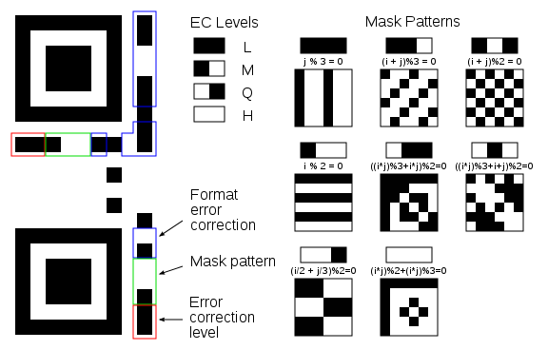

*Ilustración 1*. Cómo leer la información de un código QR (QUICK RESPONSE - RESPUESTA RÁPIDA), Fuente: <https://es.wikipedia.org/wiki/C%C3%B3digo_QR#/media/File:QR_Format_Information.svg>

.

**Estructura de un código QR (Quick Response - Respuesta Rápida)**

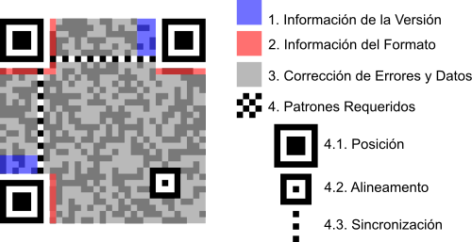

*Ilustración 2*. Estructura del código QR (QUICK RESPONSE - RESPUESTA RÁPIDA), Fuente: <https://es.wikipedia.org/wiki/C%C3%B3digo_QR#/media/File:C%C3%B3digo_QR_Ejemplo_de_Estructura.svg>.

En 2001 Códigos QR (QUICK RESPONSE - RESPUESTA RÁPIDA) comenzaron a expandirse en los EE.UU. y luego en Europa, donde pueden verse notablemente en los anuncios.

**Ejemplo de Código QR (Quick Response - Respuesta Rápida)**

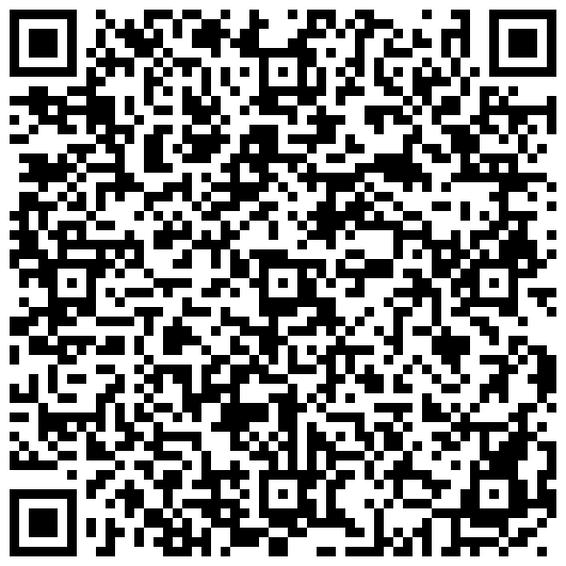

*Ilustración 3*. Código QR (Quick Response – Código Respuesta Rápida)

Los certificados digitales son emitidos por una autoridad certificadora, en la cual se confía y es ella quién verifica que una llave pública particular está asociada con un individuo específico, quién posee la llave privada con la que éste genera las firmas digitales.

La creación y administración de certificados digitales requiere de una infraestructura, que se conoce como **PKI** (Public Key Infraestructure - Infraestructura de Clave Pública). Una **PKI** es el conjunto del hardware, software, recursos humanos, políticas y procedimientos que se necesitan para crear, administrar, distribuir, usar, almacenar y revocar certificados digitales.

En México, la **firma electrónica avanzada** usada por el SAT (Secretaría de Administración Tributaria) se conoce como FIEL y está basada en **certificados digitales, PKI, y criptografía de llave pública**. Esta firma fue propuesta inicialmente para usarse en todos los procesos del SAT. Actualmente se usa también mayoritariamente para implementar trámites burocráticos en gobiernos municipales, estatales y gobierno federal.

A pesar de sus ventajas, en muchos países incluidos México, queda un amplio camino por recorrer en lo referente al estímulo, aceptación y aplicación de la firma digital y es preciso que para divulgar y extender su usabilidad se realice un mayor esfuerzo desde las instituciones para que tanto los ciudadanos como las empresas puedan aprovechar las ventajas de la innovadora firma digital(Enciso, 2011)*.*

Es hasta el 2004 en México que se comienza a hablar del término “**sello digital**”. Las Tecnologías de la Información, como una herramienta para realizar documentos digitales, obliga a muchas empresas a adquirir sistemas para realizarlos.

El **sello digital** es una cadena de datos alfanuméricos incorporado a la factura electrónica que permite asegurar que los datos amparados fueron generados con el consentimiento de quien ostenta la titularidad del sello. De tal manera, que el sello digital funge como elemento clave para otorgar certeza jurídica de los sujetos que intervienen en las operaciones económicas, y ayuda a la disminución de actos fraudulentos[13]

El **sello digital** se define como: la integración de una cadena de algoritmos matemáticos, contenida en un código de barras bidimensional QR (Quick Response Code, código de respuesta rápida) con el que puede verificar la validación de la autenticidad[14]

## Marco histórico del Sello Digital de la certeza legal en documentos oficiales.

La transformación de la administración pública tradicional hacia la e-administración tiene importantes consecuencias en diferentes ámbitos, entre ellos, en los archivos y los documentos.

La creación de documentos y de archivos electrónicos, pone en duda muchas de las características que deben cumplir cualquier documento o archivo impreso en papel.

*“la apuesta por la e-administración cambia sustancialmente la definición histórica de documento y archivo porque aspectos como la autenticidad, unidad, conservación pueden estar en entredicho en la nueva era digital.”[15]*

Se puede atribuir los orígenes de los documentos, a los de la escritura de hace más de 4000 A.C., desde las monarquías surgidas en Asia, hasta el Bajo Imperio Romano, pasando por las civilizaciones egipcias y griega, se tiene constancia no sólo de documentos, sino de fondos documentales organizados.

“*Hablar de documentos y archivos es hacer referencia a la organización social de la humanidad desde los inicios de la escritura*” (Escobar, 1988).

Se puede hacer un primer acercamiento al concepto de documento como aquello que proporciona noticia escrita de un acontecimiento.

Otro concepto que puede ayudar a dar forma, a lo que se puede llamar documento es: a la materialización por escrito de hechos y acontecimientos de la vida y del tráfico jurídicoeconómico, en virtud del cual se crea, se modifica o se extingue una determinada situación jurídica (Sabés Turmo, 2008). Y en sentido más restringido, se entiende por documento el escrito en el que se constata y recoge un acto o negocio, por el cual se crea una situación jurídica nueva o se modifica o extingue una existente.

Partiendo de las civilizaciones griegas y romanas, los documentos y los archivos cobran una doble utilidad administrativa y jurídica. Las administraciones los conservan como fuente de información para su gobierno. Así, el derecho, especialmente el romano, establece el valor probatorio del documento escrito. En ambas civilizaciones, se contempla el principio de autenticidad documental y su consiguiente valor legal, ambos garantizados por procedimientos administrativos (Bautier, 1961).

En las civilizaciones antiguas, la autenticidad de los documentos y su valor legal venía dado por el lugar de conservación, es decir, los documentos en los archivos públicos eran auténticos y los privados alcanzaban tal categoría cuando eran custodiados en aquellos.

En la edad medieval, el documento experimenta un estancamiento, el siglo XII representa un hito, ya que supone la recuperación del derecho romano y del procedimiento administrativo inherente. El mundo europeo revive, de esta forma, el acto documentado como fundamento de su organización jurídico-política (García J. , 1980).

Los documentos públicos evolucionaron hacia una simplificación diplomática y de procedimiento administrativo; aumentó el número de documentos corrientes; los servicios administrativos se especializaron por áreas de competencia lo que produjo un mayor volumen documental y se recuperan las técnicas en desuso como el registro y la aparición del expediente administrativo.

A lo largo de los siglos XIV y XV, los poderes se centralizan, los órganos administrativos se especializan en sectores, se crean fondos documentales diferenciados, se forman los archivos de la Corona, los entes locales emergen con documentos propios y volumen creciente, los archivos eclesiásticos se perfilan como redes potentes y estructuradas y los archivos privados se van formando poco a poco.

El siglo XV se caracteriza por uno de los mayores inventos de la historia, la imprenta.

A finales del siglo XV en 1489, en España los Reyes Católicos ordenaron la concentración de sus archivos en la Cancillería de Valladolid y crear un modelo de archivo que se extendiera a otros países, a lo largo de ese siglo y del siguiente (Casanova, 1966).

No será hasta siglos después, cuando aparece el concepto de Estado de Derecho con las sociedades modernas y democráticas, apoyado, entre otros aspectos, en la transparencia que la accesibilidad a la documentación pública confiere al ejercicio del poder.

A pesar de los milenios trascurridos desde la aparición de la primera escritura y con ella del primer documento, se observa que el concepto de documento no ha cambiado en esencia; se añaden connotaciones, características, ampliaciones, etc.

A lo largo de los siglos dependiendo de la evolución o involución del hombre y sus sociedades, pero la base sigue siendo la misma (Sabés Turmo, 2008).

Si bien desde mediados del siglo XX, con la revolución tecnológica de las infraestructuras de telecomunicaciones y del equipamiento informático, comenzó a variar dicho concepto es ahora, en la actualidad, cuando el cambio ya es una realidad materializada y estándar que deriva en documentos y archivos electrónicos.

“Lo único que no ha variado, y que parece consustancial a él, es el poder que conlleva”[16].

En México en el 2004 se comienza hablar de los “sellos digitales” para implementar trámites burocráticos en gobiernos municipales, estatales y gobierno federal. Como resultado de ello, en términos legales, la validez de la firma, su seguridad y garantías pasan a ser las mismas que tendría una firma autógrafa en papel, pero con el consecuente ahorro en gastos por uso de papel, tiempo y recursos, a la vez que se contribuye a favorecer el desarrollo social y medioambiental (Morales Sandova, Díaz Pérez, & Domínguez Pérez, 2013).

Algunos años después en el 2010 nace la “Ley para el uso de medios Electrónicos del Estado de México” iniciativa que pretende incorporar a la práctica cotidiana del gobierno y gobernados, la gestión de trámites y servicios mediante el uso de medios electrónicos, firma electrónica avanzada y sello electrónico, bajo los principios de neutralidad tecnológica, equivalencia funcional, autenticidad, conservación, confidencialidad e integridad (Ley para el uso de medios electrónicos del estado de México, 2010).

En el 2015 entra en vigor la: “Ley de Gobierno Digital del Estado de México y Municipios” De igual forma, se crea la Comisión Estatal de Gobierno Digital como la instancia encargada de proponer, promover, diseñar, facilitar y aprobar las políticas, programas soluciones, instrumentos y medidas en materia de Gobierno Digital a través del uso y aprovechamiento de las tecnologías de información, a cargo de la Secretaría de Finanzas del Gobierno del Estado de México.

El uso de “certificados electrónicos, firma electrónica avanzada y sello electrónico” brinda seguridad en la información que ampara cada uno de los documentos emitidos es este esquema y evita su repudio, al hacer constar que quien lo emite, es el propietario. “De tal manera, que el sello digital funge como elemento clave para otorgar certeza jurídica de los sujetos que intervienen” y “ayuda a la disminución de actos fraudulentos”(AMEXIPAC, 2015).

## Marco Teórico

### Sello Digital

Desde 1994 la empresa japonesa, Denso Wave, desarrollo el código Bidimensional, QR (Quick Response - Respuesta Rápida) y es uno de los códigos más populares y extendidos.

Para su lectura se necesita un dispositivo físico y un software para su interpretación, y los smartphones, o teléfonos inteligentes, son la herramienta que habitualmente se emplea para leerlos.

Dado que pueden contener diversos tipos de información, se emplean para ofrecer contenidos como:

* Acceso a una dirección web.
* Lectura o llamada a número de teléfono.
* Envío de SMS.
* Adición o envío a dirección de email.
* Consulta de detalles de contacto.
* Acción en social media (Me Gusta en FB, etc.).
* Acceso a enlace en YouTube.
* Consulta de detalles de un evento.
* Adición de un evento al calendario.
* Adquisición de un artículo (Comercio electrónico).
* Descarga de una aplicación móvil.
* Inicio de sesión en una WiFi.

Al ser una iniciativa Open source su uso se ha extendido a nivel mundial, aunque en nuestro país México están empezando a popularizarse.

La teoría de utilizar el “Código QR (Quick Response - Respuesta Rápida)” como acceso a una dirección web desde el 2001 en México, sin duda alguna ha sido un gran acierto para el SAT(Secretaría de Administración Tributaria) como método de “validación de la autenticidad de la opinión del cumplimiento de obligaciones fiscales[17].

En el 2002 Guanajuato es la primera administración pública en implementar el mecanismo de firma electrónica para la prestación de servicios públicos, obteniendo muy buenos resultados en la gestión de dicho proyecto (Morales Sandova, Díaz Pérez, & Domínguez Pérez, 2013).

En 2008, el estado de México contaba con alrededor de 20 procesos con firma digital basados en “Código QR (Quick Response - Respuesta Rápida)” como método de verificación.

En el periódico la Jornada el 16 de enero de 2012 se publicó sobre los ahorros obtenidos en el Instituto Mexicano del Seguro Social (IMSS), al generalizarse la firma digital entre empresarios y prestadores de servicios que concursan por las licitaciones gubernamentales, se dijo que solo haber aplicado algunas de estas novedades entre ellas “Código QR (Quick Response - Respuesta Rápida)”, básicamente en la idea que trae la nueva Ley de Adquisiciones, de licitaciones en reversa, se hablaba de que se habían ahorrado más de 40 mil millones de pesos” (Morales Sandova, Díaz Pérez, & Domínguez Pérez, 2013).

Expuesto lo anterior, la teoría de implementación de un sello digital con verificación de “Código QR (Quick Response - Respuesta Rápida)” es la que más se adapta al objeto de estudio para esta tesina.

### Certeza legal en documentos oficiales

Hablar de certeza legal, es hablar de autenticidad de un documento: es decir, instrumento fidedigno, que da fe de un hecho y que prueba o justifica certeza o verdad de una cosa (Sabés Turmo, 2008).

El trabajo en los archivos y en los documentos, cuando hablamos de papel, estaba muy definido y con un procedimiento reglado y asumido por el paso del tiempo, consolidado y sobre el que no existían dudas sobre como ejecutarlo.

Sin embargo, esta situación cambia con la incorporación de los archivos y de los documentos electrónicos. De hecho, hay investigadores que insisten en que los documentos electrónicos son simplemente información, pero que no deberían tener la calificación de documentos de acuerdo con la definición histórica de este término (Bonal, 2002).

La teoría de **copias digitales** de los documentos asociados a un trámite o servicio validados con la firma electrónica avanzada y el sello electrónico en los expedientes digitales (Ley de Gobierno digital del Estado de México y Municipios, 2015), sin duda esta es la teoría que adoptaremos en esta tesina, ya que es la más propicia para la investigación y desarrollo de este tema.

## Marco Conceptual

### Sello digital

El sello digital es: Una cadena de datos alfanuméricos que permite asegurar que los datos amparados fueron generados con el consentimiento de quien ostenta la titularidad del sello. De tal manera, que el sello digital funge como elemento clave para otorgar certeza jurídica de los sujetos que intervienen en las operaciones económicas, y ayuda a la disminución de actos fraudulentos

### Criptografía

Criptografía: es el cifrado de mensajes. El origen de la palabra criptografía lo encontramos en el griego: krypto, «oculto», y graphos, «escribir»; es decir, escritura oculta.

### Criptografía de llave pública

La criptografía de llave publica: criptografía asimétrica, que se utiliza para cifrar la información. También se le conoce como cualquier entidad emisora que quiera enviar información cifrada a dicho receptor.

### Criptografía de llave privada.

La criptografía de llave privada: criptografía asimétrica, que se utiliza para descifrar la información y es conocida y salvaguardada únicamente por el receptor.

### Firma digital

La firma digital es: Un instrumento por el que es posible comprobar la procedencia, integridad y fiabilidad de los mensajes que se intercambian a través de redes abiertas de telecomunicación.

### Códigos QR (Quick Response – Respuesta Rapida)

El código QR (Quick Response - Respuesta Rápida) son: Códigos Bidimensionales, pueden leerse desde computadores personales, teléfonos inteligentes o tabletas, mediante dispositivos de captura de imagen como: escáners o cámaras de fotos y que pueden contener diversos tipos de información, se emplean para ofrecer contenidos como:

* Acceso a una dirección web.
* Lectura o llamada a número de teléfono.
* Envío de SMS.
* Adición o envío a dirección de email.
* Consulta de detalles de contacto.
* Acción en social media (Me Gusta en FB, etc.).
* Acceso a enlace en YouTube.
* Consulta de detalles de un evento.
* Adición de un evento al calendario.
* Adquisición de un artículo (Comercio electrónico).
* Descarga de una aplicación móvil.
* Inicio de sesión en una WiFi.

### PKI (Public Key Infraestructure – Infraestructura de Clave Pública)

PKI (Public Key Infraestructure). Una PKI es el conjunto del hardware, software, recursos humanos, políticas y procedimientos que se necesitan para crear, administrar, distribuir, usar, almacenar y revocar certificados digitales.

### e-Administración (Electronic Administration - Administración Electrónica)

Administración electrónica es la incorporación de las tecnologías de la información y las comunicaciones en la administración pública.

### Certificados electrónicos

Los Certificados electrónicos son herramientas que ofrecen la posibilidad de identificarnos, de forma inequívoca, electrónicamente y con plena validez jurídica.

### Firma electrónica avanzada

La Firma electrónica avanzada es: Un instrumento de seguridad diseñado para identificar de manera única y segura a cada contribuyente empleando como medida de seguridad algoritmos de cifrado de datos.

### Open source

Open Source, también llamado “Código Abierto” es un término que se utiliza para denominar a cierto tipo de software que se distribuye mediante una licencia que le permite al usuario final, si tiene los conocimientos necesarios, utilizar el código fuente del programa para estudiarlo, modificarlo y realizar mejoras en el mismo, pudiendo incluso hasta redistribuirlo[18].

### Certeza legal

Se entiende como certeza legal o certeza Jurídica a: la evidencia que demuestra o acredita la legitimidad o autenticidad de un elemento clave, condición o situación de lo que constituyen actos legales (Quintero Navas, 2011).

### Expediente digital

Expediente digital: Conjunto de documentos electrónicos que, sujetos a los requisitos de esta ley, se utilicen en la gestión electrónica de trámites y servicios en el Estado de México, de acuerdo con las disposiciones legales en la materia (Ley para el uso de medios electrónicos del estado de México, 2010).

# **SISTEMATIZACIÓN DE OFICIOS CON SELLO DIGITAL PARA LA CERTEZA LEGAL DE LA DOCUMENTACIÓN OFICIAL DEL AYUNTAMIENTO NICOLÁS ROMERO**

## Oficios como acto Administrativo

Los documentos administrativos forman parte importante de la documentación de una institución ya que definen el soporte material con el que materializan los actos administrativos (Ministerio Administraciones Publicas, 2003).

*“Los documentos administrativos son el soporte en el que se materializan los distintos actos de la Administración Pública, la forma externa de dichos actos”* (Subdirección General de Simplificación Administrativa y Programas de Atención al Ciudadano, 2013)*.*

Los oficios cumplen dos funciones importantes, por un lado es un documento de contestación que permite comprobar el desarrollo de una actuación administrativa y por otro es un instrumento de comunicación, ya que los documentos administrativos permiten la translación del contenido de los actos a otros órganos o unidades de la administración, o a terceros interesados, ya sean personas jurídicas públicas o privadas o personas jurídicas naturales (Ministerio Administraciones Publicas, 2003).

Podemos afirmar que la “toda comunicación escrita deja huella que son antecedentes que prevalecen, los cuales son considerados como unilaterales” (INEGI, 2003). El universo de mensajes escritos solamente son aceptados como oficiales aquellos que están plasmados en el papel oficial, es decir, con el membrete del escudo nacional. Al respecto podemos decir:

Cuando una hoja de papel en blanco cuenta con el escudo nacional, generalmente en su extremo superior izquierdo, adquiere el grado de documento oficial. Esto significa que es propiedad de la nación, tanto el material como su contenido (Ministerio Administraciones Publicas, 2003).

### Definición de Oficio

Es un documento o comunicación escrita de carácter netamente oficial, protocolario, utilizado por las autoridades o funcionarios de las diferentes dependencias públicas o privadas (Real Academia Española, 2017).

Es un documento de carácter oficial utilizado por funcionarios que desempeñan cargos directivos, directores, sub directores, Jefe  de Departamento de Sección, en los organismos del estado. El oficio es un documento protocolar que vincula al organismo administrativo de la más alta jerarquía (Tribuna Empresarial, 2012).

### Función del Oficio

Comunica disposiciones u órdenes, hace consultas, da respuestas, remite documentos e informa (Tribuna Empresarial, 2012). Así mismo, sirve para realizar gestiones como las de invitación, felicitación, colaboración, transcripción, agradecimiento.

Los oficios de circulación interna son firmados por los que desempeñan cargos directivos en la institución (Llic, 2018).

Los que no desempeñan cargos directivos no están facultados para hacer uso del oficio, porque no representan legalmente ni a instituciones ni a sus órganos. Estas personas se comunican con sus superiores o entre ellas, según los casos mediante memorandos, informes, cartas o solicitudes.

### Clases de Oficios

**Oficio simple:**

Conocido comúnmente solo con el nombre de "oficio", se emplea para comunicar disposiciones, consultar, responder, remitir documentos u objetos, realizar gestiones, presentar personas, participar para la realización de actividades, coordinar acciones, transcribir documentos y para proporcionar cualquier otra información a un solo destinatario, que viene a ser la persona, dependencia o institución que se nomina en la parte llamada "destinatario".

**Oficio múltiple:**

El oficio múltiple se utiliza para comunicar disposiciones o cualquier otra información simultáneamente a varios destinatarios y todos ellos son tratados en igualdad de condiciones, además dentro de sus características principales se encuentran la de llevar en el código la denominación de "oficio múltiple"; mantener la misma numeración para todos los ejemplares; dejar en blanco el espacio correspondiente al destinatario, con la única mención del tratamiento "señor" o "al"; usa "distribución" en lugar de "con copia"; el texto del oficio múltiple debe de redactarse en tercera persona singular (Ud. en lugar de Uds.).

### Facultad para firmar los Oficios

Los oficios de circulación externa son firmados solamente por la máxima autoridad de la institución o por quien hace sus veces. Sin embargo, en caso de existir la necesidad de enviar oficios fuera de la institución, abordando asuntos específicos de trabajo pueden los que dirigen los órganos internos hacerlos redactar a nombre suyo y firmarlos, pero eso sí, sin comprometer la responsabilidad de la referida autoridad.

### Partes del Oficio

El oficio tiene las siguientes partes obligatorias:

**A. Encabezamiento.**

1. Año calendario
2. Membrete
3. Lugar y fecha
4. Código o número correlativo
5. Destinatario
6. Asunto
7. Referencia

**B. Texto o cuerpo**

**C. Parte firma**

1. Ante firma
2. Firma
3. Post firma
4. Sellos redondos
5. Con copia
6. Iniciales

**D. Partes complementarias.**

1. Anexo
2. Distribución

A continuación se detalla cada uno de sus elementos:

1. **Encabezamiento:**
   1. **Año calendario.** Se escribe al comienzo de los documentos con mayúscula y entre comillas. Ejemplo: “Año…..................”
   2. **Membrete.** Se escribe es los lados izquierdos del papel con letras mayúsculas señalando el nombre de la institución, su dirección, teléfono, etc.

SUB PREFECTURA DE ANCASH

PLAZA DE ARMAS NQ

HUARAZ

* 1. **Lugar y Fecha.** Se escribe a partir de la mitad del papel señalando la ciudad y la fecha.

Huaraz, 31 de octubre de …..........

Huaraz, abril de ….........

Abril 31 de …........

Fecha 22 – octubre

* 1. **Número o código**. Se escribe con letras mayúsculas la palabra oficio seguida de número correlativo, -el año y las iniciales de la institución y se subraya todo.

OFICIO Nº 262-…/INC

OFICIIO N 005-…/DEMUNA PN

* 1. **Destinatario.** Abarca el nombre, el cargo y el lugar de la persona a quien va dirigido el oficio.

Señor:

Alfredo Vera Arana

Alcalde de independencia

Huaraz

* 1. **Asunto.** Se ubica al lado derecho del papel y contiene un resumen de la que se va a tratar en el documento.

ASUNTO: Pago de remuneración.

* 1. **Referencia.** Se escribe a la misma altura del asunto y se usa solamente cuando se requiere mencionar un documento recibido anteriormente. También sirve para mencionar un decreto, resolución, directiva, convenio, etc., en que se va a basar el mensaje a transmitir.

REFERENCIA: Carta del 03/04/….

1. **Texto o cuerpo:**

Es la parte más importante, aquí se dará a conocer el mensaje de la comunicación en forma clara, precisa y breve.

Existen algunas fórmulas para iniciar el texto:

Tengo a bien comunicarle….................

Es grato comunicarme a usted….........

Tengo el agrado de dirigirme a usted (igual jerarquía).

Tengo el honor de dirigirme a usted (mayor jerarquía).

1. **Parte firma:**
   1. **Antefirma.** Despedida. Aquí debemos demostrar cordialidad, cortesía y ponderación ejemplo:

Hago propicia la oportunidad para expresarle los sentimientos de mi especial consideración y estima personal.

Atentamente, (antefirma).

* 1. **Firma**. La firma se escribe a mano y se rúbrica. Van acompañadas del sello respectivo.
  2. **Post Firma**. En la post firma se coloca el nombre, apellidos, cargo y sello de la persona que envía el documento.

Ejemplo:

Firma.

Post firma

Sr. Montes Collasos Jhoel

___________________________________

Gerente General de Conceptos Generales S.A.

* 1. **Sellos redondos.** Sellos oficiales de la institución.
  2. **Con copia.** Señala si el documento ha sido emitido con copia. Se escribe al lado izquierdo del papel debajo de la firma y la post firma.
  3. **Iniciales.** Se colocan iniciales con mayúscula las que corresponden a la persona que firma el documento; con minúscula las que corresponden a la secretaria. Se ubican en el extremo izquierdo del papel.

MCY/zpz.

1. Partes complementarias:
   1. **Anexo.** Sirve para señalar toda la documentación que se adjunta al oficio (catálogo, programa, revista, tarjeta, etc).
   2. **Distribución.** Este elemento es usual en los oficios múltiples y en las transcripciones, y no así en los directos o simples. Aquí se menciona, en términos generales, a las personas y/o dependencias destinatarias

### Área de Difusión

El oficio se difunde en dos niveles;

1. **Oficios Internos.**
2. **Oficios Externos.**

**Nivel interno**, *dentro de una institución* y a **nivel externo**, *es decir, fuera de ella* (Ministerio Administraciones Publicas, 2003).

La transmisión interna de información de carácter oficial, o bien, para establecer comunicación externa con personas físicas y morales y dependencias y organismos auxiliares federales, estatales y municipales con quienes se guarde relación (Manual de Comunicación formal de la Administración Pública Estatal, 2007).

A nivel interno, enlaza a los que desempeñan funciones de dirección dentro de una entidad o institución y a nivel externo, establece comunicación con personas ajenas a la entidad, especialmente con aquellas que ocupan cargos directivos (Ministerio Administraciones Publicas, 2003).

### Elementos básicos que Integran el formato de los Oficios en Estado de México.

El “Manual de Comunicación Formal de la Administración Pública Estatal” del Gobierno Constitucional del Estado de México, con el objetivo de “Establecer lineamientos y proponer modelos de formatos básicos que orienten a los servidores públicos en la emisión de una comunicación formal, oportuna, clara y precisa, que coadyuven a eficientar y facilitar la gestión pública”, establece los elementos básicos que integran el formato de los oficios en la siguiente tabla:

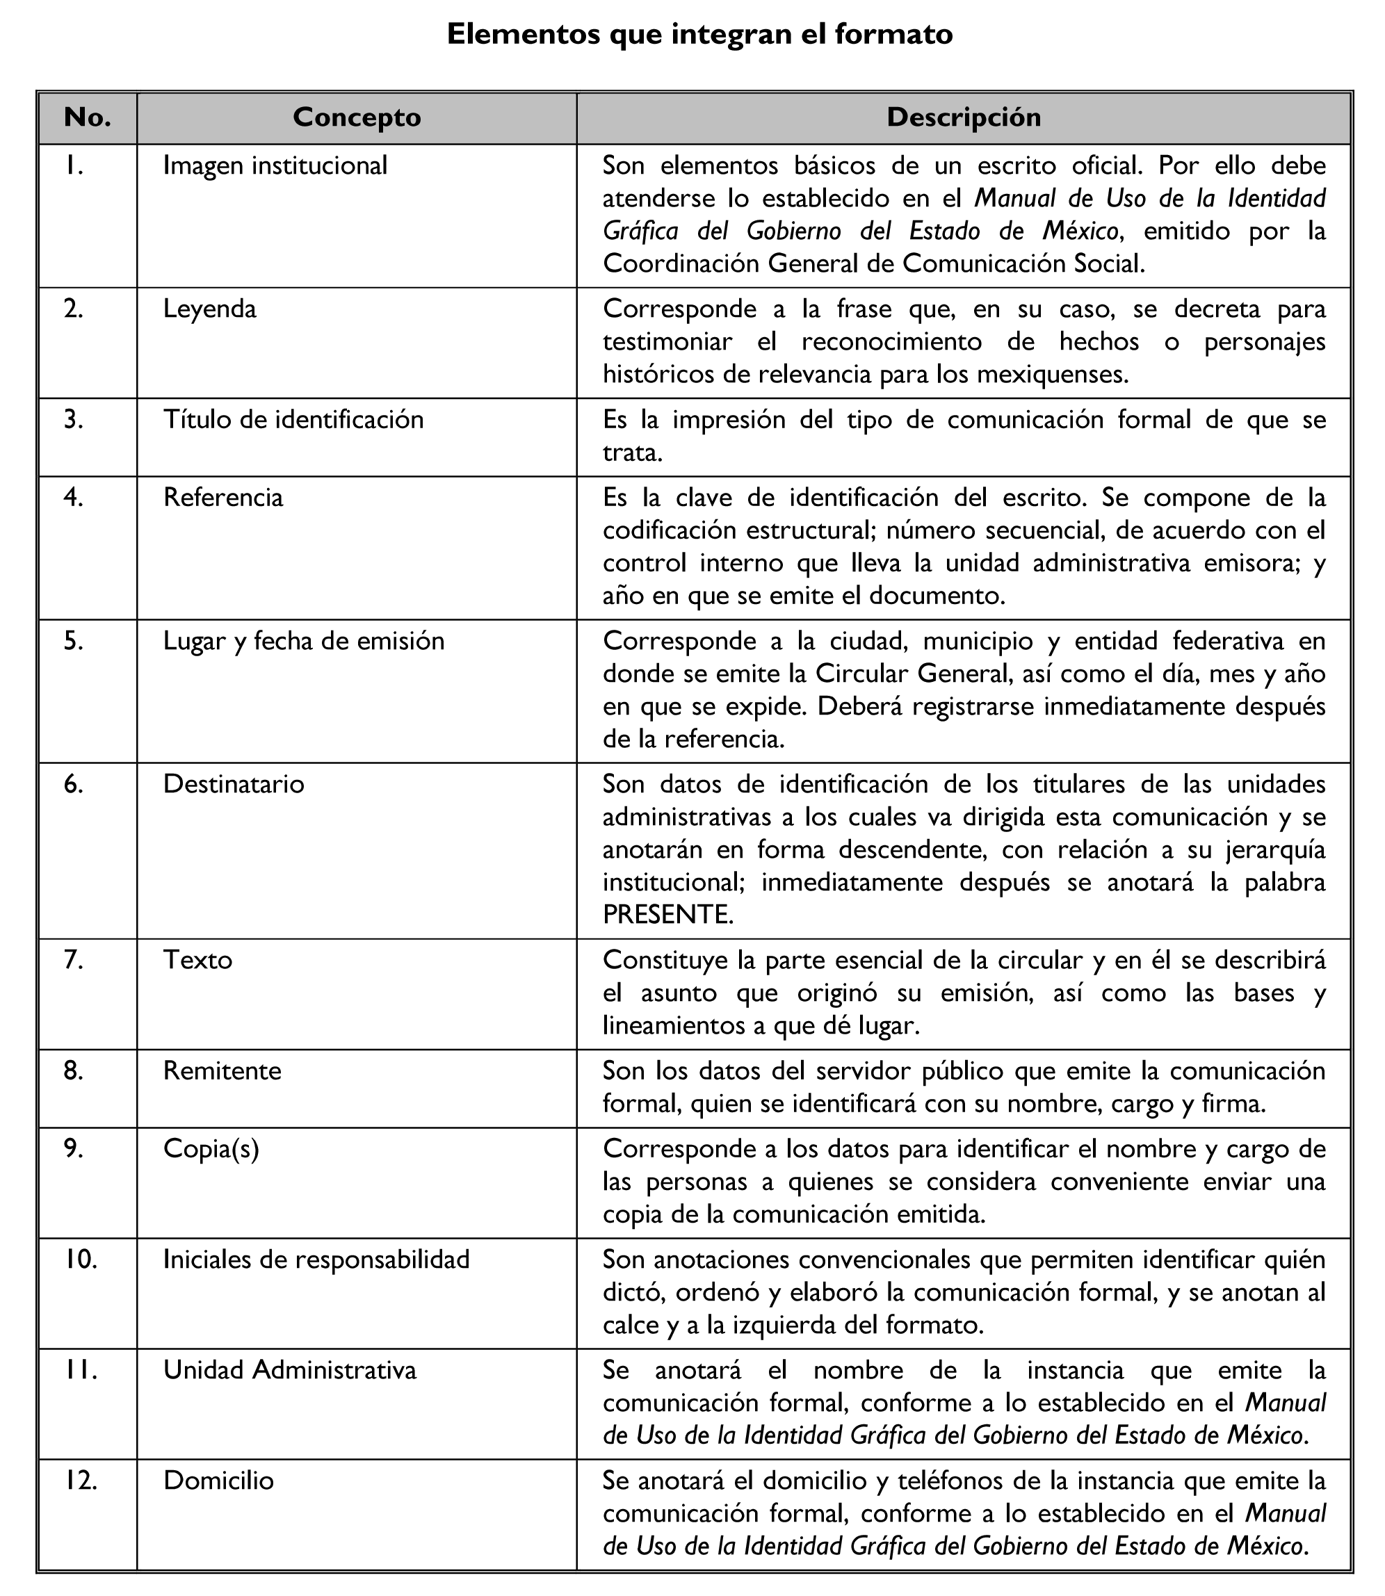

*Tabla 2.* Elementos que integran el formato de los oficios en el Estado de México. Fuente: (Manual de Comunicación formal de la Administración Pública Estatal, 2007).

En la siguiente imagen se describe de forma gráfica, los puntos mencionados en la Tabla 2:

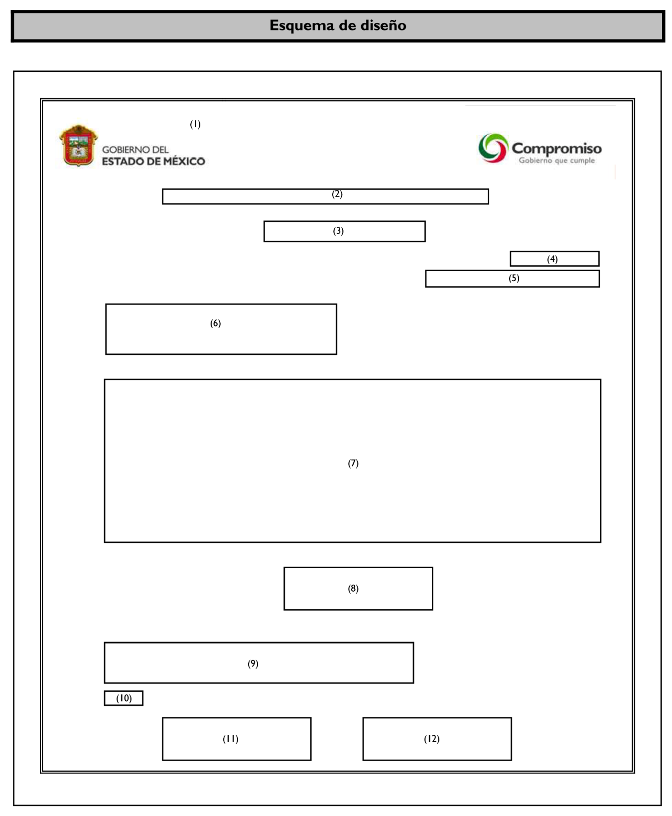

*Ilustración 4.* Esquema de diseño de elementos que integran el formato de los oficios en el Estado de México. Fuente: (Manual de Comunicación formal de la Administración Pública Estatal, 2007).

## Desarrollo del sistema de oficios con sello digital para la certeza legal de la documentación oficial del Ayuntamiento de Nicolás Romero

Para desarrollo esta aplicación, es necesario conocer a fondo de manera técnica, el cómo se elaboran los oficios. Es por ello en febrero del 2016 en el Ayuntamiento de Nicolás Romero, la dirección de Sistemas y Desarrollo Tecnológico, llevó a cabo una encuesta, para estudiar más a detalle la situación problemática en la elaboración de los oficios.

De acuerdo con: (Martinez, 2016) las “**Métricas de uso**” como indicadores de medición, “son las herramientas más adecuadas para entender la forma en la que los usuarios” en este caso los servidores públicos del Ayuntamiento de Nicolás Romero, utilizan las TIC (Tecnologías de la Información y Comunicación) y sus características técnicas para redactar dichos oficios.

Las **encuestas en línea** son: un estudio en el cual el investigador obtiene datos a partir de una serie de preguntas utilizando el internet como medio de difusión, dichas preguntas, como una encuesta tradicional van dirigidas a una muestra representativa de la población con el fin de conocer tendencias y opiniones (QuestionPro, 2018).

Basados en la teoría de “**Métricas de uso**” fue necesario aplicar una **encuesta en línea**, al personal que realiza oficios dentro de las áreas de: **Tesorería, Administración y Servicios Públicos** del Ayuntamiento de Nicolás Romero (*Anexo 1*).

Como resultado relevante de esta encuesta se obtuvo que:

El 70.6% del personal, utiliza procesadores de texto, el 23.5% ocupa hojas calculo y restante 5.9% con gestores de bases de datos, para realizar oficios.

El 94.1% del personal, considera que elaborar oficios de manera impresa, no es seguro en cuanto a inalterabilidad del contenido.

El 100% del personal, cuenta con acceso a internet y dispositivos móviles.

Dicho lo anterior, podemos comprobar la importancia que adquiere el desarrollo e implementación de un sistema de oficios con sello digital, para la certeza legal de la documentación oficial del Ayuntamiento de Nicolás Romero.

### Captura de datos.

En la captura de datos se utilizaron 3 tipos de tecnologías.

1. **HTML (Hyper Text Markup Language - Lenguaje de marcado de hipertexto).** Para el entorno gráfico.
2. **PHP (Personal Hypertext Processor - Preprocesador de Hipertexto Personal).** Para el lenguaje de Programación.
3. **SQL (Structured Query Language - Lenguaje de Consulta estructurado).** Para gestor de Base de Datos.

En la siguiente ilustración se muestra, cómo interactúan estas tecnologías.

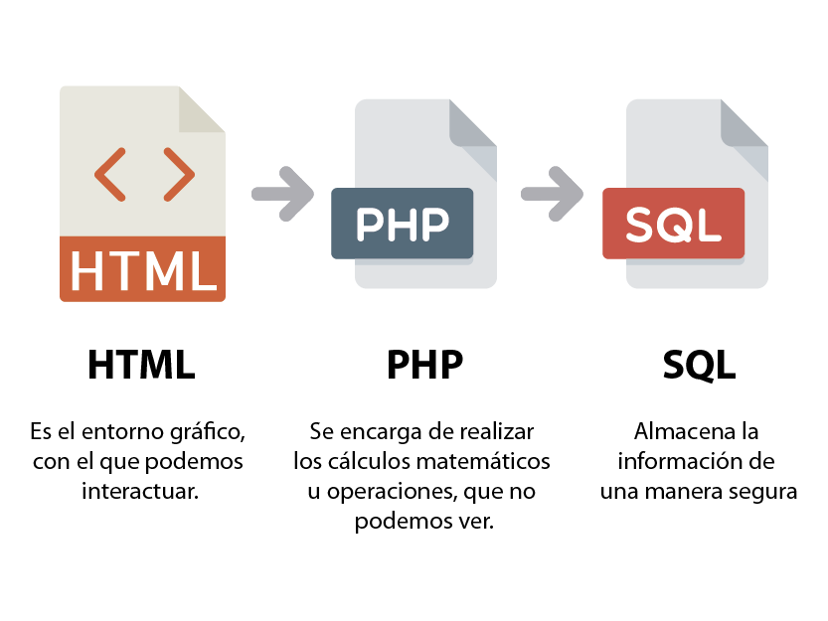

*Ilustración 5.*Relación entre HTML PHP y SQL. Fuente: (Velto Systems, 2018)

Para la captura de datos, se optó por lenguajes Open Sourse (Código Abierto),como HTML (Hyper Text Markup Language - Lenguaje de marcado de hipertexto) en la parte grafica (formularios, botones, etc), PHP (Personal Hypertext Processor - Preprocesador de Hipertexto Personal) para la inserción de datos y el generador decodigos (Quick Response – Respuesta Rapida), para base de datos SQL (Structured Query Language - Lenguaje de Consulta estructurado), ya que cumple con todas las características técnicas necesarias para llevar acabo la función de “Captura de Información”.

“Son muchas las ventajas que aporta el software libre y el desarrollo colaborativo. La innovación a la que conduce este modelo para estimular y desarrollar plataformas sólidas, escalables y personalizables es una de las principales ventajas” (Olmos, 2018).

*“El software libre ofrece una oportunidad inmejorable de gestionar en forma eficiente y con un costo razonable”*. *“La fortaleza mayor en el uso del software libre estriba en la posibilidad de cambio, adaptación y constante mejora en entornos colaborativos”* (Temesio, 2013).

**Ventajas de HTML (Hyper Text Markup Language - Lenguaje de marcado de hipertexto).**

1. Permite desarrollar aplicaciones que se adaptan fácilmente a distintas resoluciones, tamaños de pantallas, relaciones de aspecto y orientaciones.
2. Permite potenciar las funcionalidades avanzadas, tales como el GPS (**Global Positioning System** - Sistema de Posicionamiento Global), la cámara y el acelerómetro, en dispositivos modernos y brindar una experiencia de usuario adaptada al contexto en una amplia variedad de dispositivos, incluidos los smartphones (Teléfonos Inteligentes) y las tabletas electrónicas.
3. Las aplicaciones se pueden implementar como aplicaciones web locales y también se pueden ver en los navegadores.
4. Las aplicaciones móviles pueden usar los mismos canales de monetización y distribución que las aplicaciones nativas.
5. Las aplicaciones no están restringidas por los marcos de las ventanas de los navegadores y se pueden ejecutar en modo de pantalla completa.
6. Los usuarios tienen el control completo de los dispositivos y el uso del espacio de la pantalla.

**Ventajas de PHP (Structured Query Language - Lenguaje de Consulta estructurado).**

1. Lenguaje totalmente libre y abierto
2. Curva de aprendizaje muy baja
3. Los entornos de desarrollo son de rápida y fácil configuración
4. Fácil despliegue: paquetes totalmente autoinstalables.
5. Fácil acceso a bases de datos
6. Comunidad muy grande

**Ventajas de SQL (Structured Query Language - Lenguaje de Consulta estructurado).**

1. Velocidad al realizar las operaciones, lo que le hace uno de los gestores con mejor rendimiento.
2. Bajo costo en requerimientos para la elaboración de bases de datos, ya que debido a su bajo consumo puede ser ejecutado en una máquina con escasos recursos sin ningún problema.
3. Facilidad de configuración e instalación.
4. Soporta gran variedad de Sistemas Operativos.
5. Baja probabilidad de corromper datos, incluso si los errores no se producen en el propio gestor, sino en el sistema en el que está.

### Entorno Visual.

El entorno visual, juega un papel muy importante para el desarrollo de cualquier aplicación, los elementos necesarios para identificar y redirigir al usuario a una versión adaptada de los contenidos, tanto para una PC o como para un Teléfono Móvil, manejando el concepto de imagen institucional, en apego a los lineamientos que marca el: “Manual de Comunicación Formal de la Administración Pública Estatal” y el “Manual de Identidad de Nicolás Romero”.

En la siguiente ilustración se muestra, el entorno visual del “sistema de oficios con sello digital”.

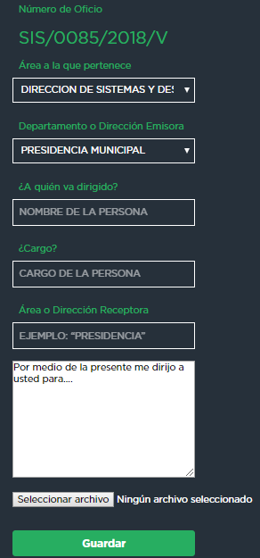

**Texto o Cuerpo**

**Emisor**

**Destinatario**

**Número o código**

*Ilustración 6.*Entorno visual del sistema de oficios con sello digital. Fuente: (Ayuntamiento de Nicolás Romero, 2016 - 2018).

En la siguiente ilustración se muestra, el esquema de diseño y elementos correspondientes a los oficios del Ayuntamiento de Nicolás Romero.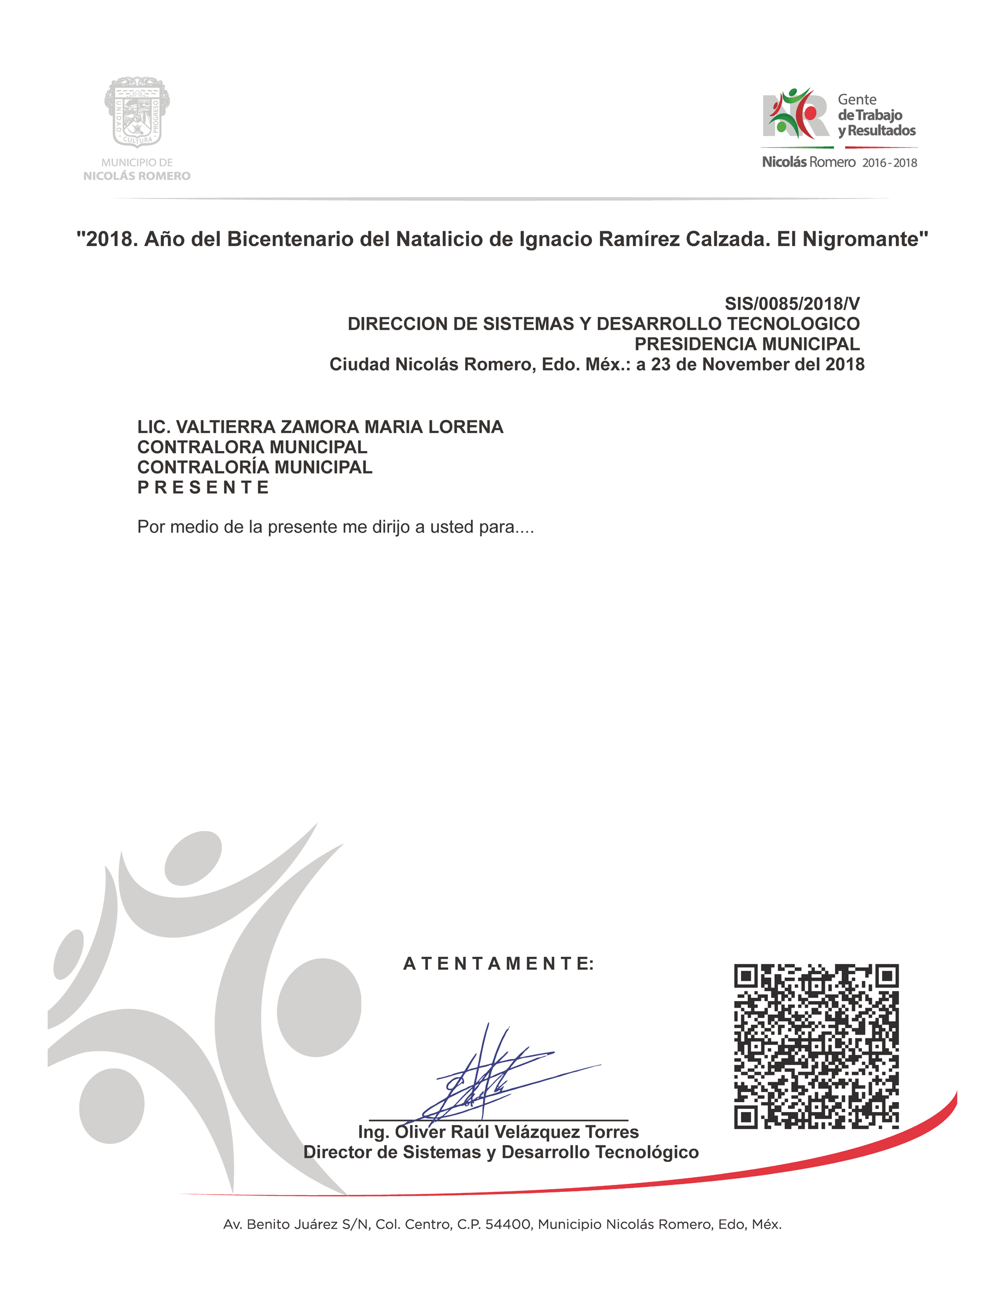

**(11)**

**(10)**

**(9)**

**(8)**

**(7)**

**(6)**

**(5)**

**(4)**

**(3)**

**(2)**

**(1)**

*Ilustración 7.* Esquema de diseño y elementos correspondientes a los oficios del Ayuntamiento de Nicolás Romero. Fuente: (Ayuntamiento de Nicolás Romero, 2016 - 2018).

En la siguiente tabla se muestra, los elementos que integran el formato de oficios con sello digital correspondientes a la: *ilustración 7*.

|  |  |  |
| --- | --- | --- |
| **No.** | **Concepto** | **Descripción** |
| **1** | Imagen institucional | Son elementos básicos de un escrito oficial |
| **2** | Leyenda | Corresponde a la frase que, en su caso, se decreta para testimoniar el reconocimiento de hechos o personajes históricos de relevancia para los mexicanos |
| **3** | Referencia | Es la clave de identificación del escrito |
| **4** | Emisor | Corresponde a la unidad administrativa emisora |
| **5** | Lugar y fecha | Corresponde a la ciudad, municipio y entidad federativa en donde se emite el oficio |
| **6** | Destinatario | Son los datos de identificación de los titulares |
| **7** | Texto | Constituye parte esencial del oficio y en el que se describe el asunto que origino su emisión |
| **8** | Remitente | Son los datos del servidor público que emite la comunicación formal |
| **9** | Cargo Administrativo | Se anota cargo que faculta al servidor publico |
| **10** | Domicilio | Se anota el domicilio y el teléfono de la instancia que emite la comunicación formal |
| **11** | Sello Digital | Código QR (Código de Respuesta Rápida) con direccionamiento al sitio web oficial del Ayuntamiento, que brinda copia digital del oficio original |

*Tabla 3.* Esquema de diseño y elementos correspondientes a la *ilustración 7*. Fuente: (Ayuntamiento de Nicolás Romero, 2016 - 2018).

### Código QR (Quick Response – Respuesta Rápida) para la certeza legal de los oficios, como documentación oficial del Ayuntamiento de Nicolás Romero.

El código QR (Quick Response – Respuesta Rápida), como medio digital resulta ser muy práctico, para el re-direccionamiento de páginas web. Su función dentro del oficio como sello digital, es la de generar una copia digital del oficio. Alojada en el sitio web del Ayuntamiento de Nicolás Romero (http://www.nicolasromero.mx/oficios/).

Ya sea por un lector de códigos bidimensionales, cámara fotográfica de Teléfono Móvil o Tableta Electrónica, el código QR (Quick Response – Respuesta Rápida) puede ser leído con alta precisión, en cualquier ángulo que se le coloque.

La siguiente ilustración se muestra un ejemplo de lectura de código QR (Quick Response – Respuesta Rápida) y su re-direccionamiento al sito web.

 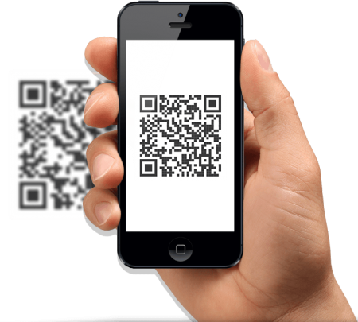 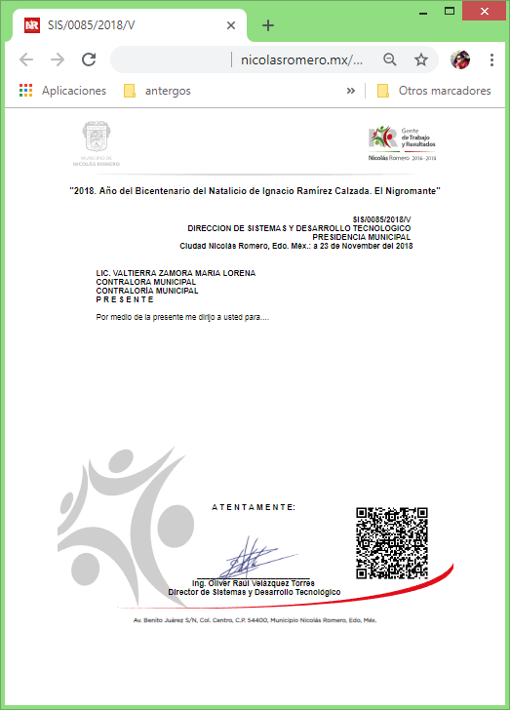

*Ilustración 8.* Lectura de Código QR (Quick Response – Respuesta Rápida). Fuente: (Ayuntamiento de Nicolás Romero, 2016 - 2018)

## Impacto como práctica de Responsabilidad Social

Un factor importante a considerarse en la Responsabilidad Social es el desarrollo de las tecnologías de la información y la comunicación, lo que puede traducirse en una reducción drástica del uso del papel, una opción que ofrece numerosos beneficios al medio ambiente y a la sociedad en general.

Desde el 2016 en Nicolás Romero, la Responsabilidad Social es una de las principales preocupaciones; así que, conscientes de los problemas de nuestra sociedad, tomamos actitud proactiva para adoptar hábitos, estrategias y procesos que nos ayuden a minimizar los impactos negativos que podemos generar al medio ambiente y a la sociedad. Nuestro compromiso es potenciar la cultura de desarrollo sostenible a través de la información y concientización ambiental.

La diseño del: “sistema de oficios con sello digital” para minimizar el impacto negativo al medio ambiente. Como práctica de Responsabilidad Social, aporta los siguientes beneficios:

* Preservar los recursos naturales minimizando el consumo de papel.
* Crear conciencia y sensibilizar a los empleados del H. Ayuntamiento sobre el desarrollo sostenible.
* Fomentar el cuidado al medio ambiente y el respeto a los derechos humanos.
* Poner en práctica la innovación tecnológica para reducir costos.
* Eficiencia Laboral, ya que facilita la búsqueda de oficios.
* Facilitar el proceso de comunicación interna, porque agiliza los flujos de información.

“El sistema de oficios con sello digital” consiste en una plataforma que es utilizada por los empleados del H. Ayuntamiento de Nicolás Romero para comunicarse internamente a través de oficios digitales, los cuales serán recibidos en el correo electrónico proporcionado al momento de registrarse en la plataforma.

Asimismo, en la plataforma podrán editarse los oficios, los cuales incluirán un folio para llevar el control de oficios y también incluirán la firma electrónica de quien emita el oficio y sello digital.

Una vez recibido el oficio, el remitente podrá reenviarlo con el correspondiente sello de recibido de su área o dirección.

# **CONCLUSIONES**

En la investigación realizada en el Ayuntamiento de Nicolás Romero se llegó a la conclusión general de que la intervención del sello digital en los oficios es la vía correcta, para dar certeza legal en la emisión de la documentación oficial. Es decir que el Sello Digital, bajo los principios de neutralidad tecnológica, funcionalidad, autenticidad, conservación, confidencialidad e integridad, brinda seguridad en la información que ampara cada uno de los documentos emitidos en este esquema, de tal manera que, el sello digital funge como elemento clave para otorgar certeza jurídica de los sujetos que intervienen y ayuda en la disminución de actos fraudulentos.

Los resultados de la investigación confirman que los oficios son el documento oficial del Ayuntamiento de Nicolás Romero, más conveniente para la implementación del sello digital, ya que definen el soporte material con el que se realizan los actos administrativos. La integración del sello digital a los oficios, mantiene integro el esquema de diseño y los elementos que lo conforman, en apego a los lineamientos que establece el: “Manual de Comunicación Formal de la Administración Pública Estatal” del Gobierno Constitucional del Estado de México y el "Manual de Identidad de Nicolás Romero".

Los resultados de la investigación confirman que el sello digital cumple con la función de dar certeza legal a la documentación oficial, del Ayuntamiento de Nicolás Romero, ya que la complejidad del sello digital genera confianza y certidumbre a los usuarios del sistema. Siendo este el medio que conduce a una copia digital del documento original, promoviendo una cultura de transparencia y rendición de cuentas, bajo los principios, generales y procedimientos para proteger y garantizar la autenticidad de un documento, además de identificar inequívocamente, al emisor del mismo como autor legítimo de éste, así como la fecha y hora de su emisión.

Los resultados de la investigación confirman que el sello digital tiene la ventaja de ser una herramienta tecnológica adecuada, como soporte de legitimidad y autenticidad para la documentación oficial, del Ayuntamiento de Nicolás Romero, ya que, al ser programada con Open Source (Código Abierto) ofrece la oportunidad inmejorable de gestionar en forma eficiente los oficios, sin generar costos adicionales. otra de sus ventajas es que al ser una aplicaciones web, brindar una experiencia de usuario adaptada al contexto en una amplia variedad de dispositivos, incluidos los smartphones (Teléfonos Inteligentes) y las tabletas electrónicas.

Los resultados de este studio concluyen que el código QR (Quick Response - Respuesta Rápida) es la tecnología más adecuada para el desarrollo del sistema de sello digital, debido su practicidad, para el re-direccionamiento de páginas web. Los Códigos Bidimensionales, pueden leerse desde computadores personales, teléfonos inteligentes o tabletas, mediante dispositivos de captura de imagen, ampliando así el panorama en cuanto al proceso de comunicación interna, agilizando los flujos de información.

# **REFERENCIAS**

Gupta, A., Tung, Y, & Marsden, J. R. (2004). *Digital signature: use and modification to achieve success in next generational e-business processes.* Information & Management, 41(5):561 – 575.

Manual de Comunicación formal de la Administración Pública Estatal (Primera edición 2001).

Ley de transparencia y acceso a la información pública (27 de noviembre de 2003).

Manual de Comunicación formal de la Administración Pública Estatal (Segunda edición 2007).

Ley para el uso de medios electrónicos del estado de México (28 de julio de 2010).

Planeación para el Desarrollo Gobierno del Estado de México, Gobierno del Estado de México (2011 - 2017).

*Plan Nacional de Desarrollo Gobierno de la Republica Méxicana, Eje 1. Estado de Derecho y seguridad.* (2013-2018). Recuperado de: http://pnd.gob.mx/.

Ley de Gobierno digital del Estado de México y Municipios (14 de octubre de 2015).

Reglamento Orgánico de la Administración Pública Municipal de Nicolás Romero, Estado de México, Articulo 72, Fracción VII (2016 - 2018).

Manual de Comunicación Formal de la Administración Pública Estatal, Gobierno del Estado de México (Octubre de de 2016).

Bando Municipal del H. Ayuntamiento de Nicolás Romero, Artículo 7, Fracción IV (2017).

Manual de Identidad Gráfica Gobierno del Estado de México (2017-2023).

Adobe Inc. (1996). *Panorama mundial de la aplicación de la firma digital.* Recuperado de: https://www.echosign.adobe.com/en/misc/international-Esignatures.html.

Amexipac. (2017). *Servicios Fiscales Digitales en México: Evolución SAT.* Estado de Mexico: Comercio y Firma Electrónica SE.

Ayuntamiento de Nicolás Romero. (2016 - 2018). *Sistema de Oficios.* Recuperado de: http://nicolasromero.mx/oficios.

Bautier, R. (1961). *Archives. En Samaran Charles: L’Histoire et ses méthodes (Vol. XI, pp. 1120- 1166).* Paris, Francia: Encyclopédie de la Pléiade.

Bonina, C. (2005). *Tecnologías de información y Nueva Gestión Pública: experiencias de gobierno electrónico en México.* Lomas de Santa Fe, México, D.F.: Centro de Investigación y Docencia Económicas.

Cardona Madariaga, D. F. (2004). *Las Tecnologias De La Información Y Las Comunicaciones (TIC) En La Relación Administración Pública-Ciudadanos.* Barcelona, España: Universidad Ramon Llull.

Carrion, H. D. (2016). *Análisis comparativo de la legislación y proyectos a nivel mundial sobre firmas y certificados digitales.* Recuperado de: http://www.informatica-juridica.com/trabajos/analisis-comparativo-de-la-legislacion-y-proyectos-a-nivel-mundial-sobre-firmas-y-certificados-digitales/.

Casanova, E. (1966). *Archivística.* Torino, Italia.

Denso Wave Incorporated. (2016). *What is a QR Code?* Recuperado de: http://www.denso-wave.com/qrcode/index-e.html .

Díaz Rodríguez, H. E. (2018). *Uso de TIC y productividad en México: un análisis subsectorial.* México, D.F: Revista de Métodos Cuantitativos para la Economía y la Empresa, Recuperado de http://www.upo.es/revistas/index.php/RevMetCuant/article/view/2528.

Diffie, W., & Hellman, M. (1996). *New directions in cryptography. Information.*

Enciso, L. (2011). *La implementación de la Firma Electrónica en México.* Economía Informa, (369):97–103.

Escobar, H. (1988). *Historia del libro.* Madrid, España: Fundación Germán Sánchez Ruipérez.

G. d. (2014). Plan municipal de desarrollo urbano de Nicolás Romero estado de México mayo 2014. *A:202/3/001/02* (pág. 10). Recuperado de: https://legislacion.edomex.gob.mx/sites/legislacion.edomex.gob.mx/files/files/pdf/gct/2014/sep044.PDF.

Gal. (2000). *Digital signature standard (DSS). National Institute of Standards and Technology.* Washington: Recuperado de: http://csrc.nist.gov/publications/fips/.

García, C. F. (2016). *Innovación, tecnología y administración pública : especial referencia a los servicios públicos de empleo.* UNIVERSIDAD DE MURCIA.

García, J. (1980). *La época medieval. En García de Cortázar, J. A. y Ruiz de Aguirre, J.A. Historia de España Alfaguara. (Vol. V).* Madrid, España: Alianza Editorial.

Gil-García, J. &.-R. (2013). *Teoría institucional y simulación dinámica para una mejor comprensión del gobierno electrónico: El caso de los portales Web del Sistema e-México.* México, D.F: Centro de Investigación y Docencia Económicas.

Guédez B., J. J. (2018). *El gobierno electrónico y la red interorganizacional en la administración pública. Caso de análisis: Contraloría del Estado Lara.* Venezuela: Universidad Centroccidental Lisandro Alvarado.

Huidobro, J. M. (2009). Código QR. *Qué es...*, 47-49.

INEGI. (2003). *Redacción de Documentos Administrativos.* Recuperado de: http://www.inegi.org.mx/inegi/SPC/doc/INTERNET/Redaccion_de_Documentos_Administrativos.pdf.

Jesús Cendros, Y. M. (2015). *Las Tics, Telefonía Móvil Oportunidades Para El Gobierno Electrónico En Las Alcaldías.* Universidad del Sinú, Recuperado de http://revista.unisinu.edu.co/revista/index.php/ingenieriaaldia/article/view/18.

Johnson, D. M. (2001). *The elliptic curve digital signature algorithm (ecdsa).* International Journal of Information Security, 1(1):36–63.

José Ramón Gil, J. M. (2008). *Gobierno electrónico en México.* Lomas de Santa Fe, México, D.F: Centro de Investigación y Docencia Económicas.

Lara Martínez, M. A. (2016). *El gobierno electrónico y la rendición de cuentas en la administración regional y estatal: An International Comparison / E-goverment and Accountability in Regional Administration.* Revista de Ciencias Sociales y Humanidades.

Lidl, R., & Niederreiter, H. (1986). *Introduction to finite fields and their.* New York, NY, USA: Cambridge University Press.

Llic, I. (2018). *El oficio ,partes y modelo (texto funcional).* Recuperado de: https://creacionliteraria.net/2012/05/el-oficio-partes-y-modelo-texto-funcional/.

López Moreno, M. E., & Louvier Hernández, L. A. (2015). *Consulta Avanzada En Linea: La Aplicación De Las Tics En Bibliografia.* Puebla, México: Benemérita Universidad Autónoma de Puebla, México.

Martinez, A. (2016). *Indicadores clave para aplicaciones móviles.* Amazon Registrar, Inc. Mobile Developer/ Project Sherpa/ Technical Leader. Recuperado de: https://medium.com/@alanmartinez/https-medium-com-alanmartinez-indicadores-clave-para-aplicaciones-9287d298c20e.

Menezes, A. J., Vanstone, S. A., & Oorschot, P. C. (1996). *Handbook of Applied.* FL, USA: CRC Press, Inc., Boca Raton.

Ministerio Administraciones Publicas. (2003). *Manual de documentos administrativos.* Madrid: Tecnos : MAP.

Mitsunari, S., Sakai, R., & Kasahara, M. (2002). *A new traitor tracing. IEICE.*

Montiel, J. N. (2016). *Transparencia administrativa, acceso a la información y estado de la tecnología: el anclaje constitucional del derecho de acceso a la información.* Barcelona, España: Universitat Pompeu Fabra.

Morales Sandova, M., Díaz Pérez, A., & Domínguez Pérez, L. J. (2013). *Firma electrónica: concepto y requerimientos para su puesta en práctica.* Cd. Victoria, Tamaulipas, México: CINVESTAV Tamaulipas.

Observatorio de Transparencia y Anticorrupción. (2016). *Indicador Compuesto: Cultura de la Legalidad.* Recuperado de: http://www.anticorrupcion.gov.co/Paginas/Indicador-Compuesto-de-Cultura-de-la-Legalidad.aspx.

Olmos, D. (2018). *A fondo: Los gigantes tecnológicos apoyan el open source.* Recuperado de: https://www.silicon.es/a-fondo-gigantes-tecnologicos-open-source-2307303?inf_by=5bf9f31e671db84e1d8b4a81.

Poder Judicial del Estado de Guanajuato. (2012). *Ceremonia de atestiguamiento de la autoridad certificadora del Poder Judicial del Estado de Guanajuato.* Recuperado de: http://fec.poderjudicial-gto.gob.mx.

QuestionPro. (2018). *Encuestas en línea.* Recuperado de: https://www.questionpro.com/es/encuestas-en-linea.html.

Quintanilla, G. (2005). *Gobierno Electrónico, realidad para unos cuantos. Revista Digital Universitaria.* México, D.F: Recuperado de http://www.revista.unam.mx/vol.6/num6/art52/jun_art52.pdf.

Quintero Navas, G. (Diciembre de 2011). Contencioso Administrativo y medios electrónicos: un gran paso hacia la modernización del ejercicio de la justicia administrativa. *Revista de Derecho Comunicaciones y Nuevas Tecnologías*, 27.

Real Academia Española. (2017). *Oficio.* Diccionario de la lengua española . Recuperado de: http://dle.rae.es/?id=Qvw4hM1.

Rivest, R. L. (1978). *A method for obtaining digital signatures and public-key cryptosystems.* Commun. ACM, 21(2):120–126.

Roasetel. (2006). *Utilización de la Firma Electrónica.* Recuperado de: http://www.proasetel.com/paginas/articulos/utilizacion_firma.htm.

Roberto, C. (15 de Febrero de 2017). *Certificado digital, todo lo que necesitas saber para solicitar e instalarlo en tu navegador.* Recuperado de: https://www.xataka.com/aplicaciones/certificado-digital-todo-lo-que-necesitas-saber-para-solicitar-e-instalarlo-en-tu-navegador.

Ruelas, A. L. (2013). *México y Estados Unidos en la revolución mundial de las telecomunicaciones.* México, D.F: Recuperado de http://www.revista.unam.mx/vol.11/num2/art19/art19.pdf.

Sabés Turmo, F. (2008). *Los documentos y archivos. Una necesaria revisión histórica para afrontar el reto de la e-administración pública.* Barcelona - España: Ciencias de la Comunicación de la Universidad Autónoma de Barcelona.

Sandoval, A., & Robert Stephano, S. (2014). *La Criptografía.* Iquitos – Perú: Facultad de Ingeniería de Sistemas e Informática - Universidad Nacional de la Amazonia Peruana.

Secretaría de Hacienda y Crédito Público. (2016). *Validación de la Autenticidad de la opinión del cumplimiento de Obligaciones Fiscales.* Recuperado de: http://m.sat.gob.mx/informacion_fiscal/tramites/opinion_cumplimiento/Paginas/autenticidad_opinion.aspx.

Sour Vargas, L. (2017). *Gobierno electrónico y corrupción en México (2005-2010).* Colombia: Facultad de Ciencias Económicas. Universidad Nacional de Colombia.

Subdirección General de Simplificación Administrativa y Programas de Atención al Ciudadano. (2013). *Modelos de Documentos Administrativos.* Recuperado de: http://www.lllf.uam.es/~fmarcos/textos/documentosadmon/Documentosadministrativos.htm.

Subsecretaría de Desarrollo Municipal. (2017). *Desarrollo de TIC's.* Estado de México: Recuperado de: http://ssdm.edomex.gob.mx/desarrollo_tics.

Tecnología Fácil . (2014). *¿Qué es Open Source?* Reguperado de: https://tecnologia-facil.com/que-es/que-es-open-source/.

Temesio, S. (2013). *El gobierno electrónico: una responsabilidad del profesional de la información.* Montevideo, Uruguay: Universidad de la República.

Tribuna Empresarial. (2012). *Modelos de Oficio.* Huaraz, Perú: Recuperado de: http://documentacion.tribunaempresarial.com/oficio.

Turning, D. (2014). *Breve historia de la criptografía.* Recuperado de: https://www.eldiario.es/turing/criptografia/Breve-historia-criptografia_0_261773822.html.

Unitag. (2018). *¿Qué es un código QR?* Recuperado de: https://www.unitag.io/es/qrcode/what-is-a-qrcode.

Urrutia, E. R. (2004). *La construcción del gobierno digital como un problema de innovación institucional.* Centro de Investigación y Docencia Económicas: Lomas de Santa Fe, México, D.F.

Velto Systems. (2018). *Relación HTML, PHP y SQL.* Recuperado de: https://drive.google.com/file/d/1GjZHiFJ0o0xry5AUV23KKhx1l5CauCLp/view?usp=sharing.

Villoria, M. A. (2013). *Los modelos de gobierno electrónico y sus fases de desarrollo: Un análisis desde la teoría política / Development Stages of Electronic Government Models: An Analysis from Political Theory.* Centro de Investigación y Docencia Económicas: División de Administración Pública.

Yrivarren Espinoza, J. (2011). *Análisis de los conceptos de tecnología, comodidad y democracia.* Lima, Peru: Editorial UPC.

# **ANEXO 1**

Instrumento aplicado en la investigación:

Fase experimental.

Encuesta para la elaboración de Oficios del Ayuntamiento de Nicolás Romero

1. ¿Elabora oficios para comunicarse entre áreas o dependencias internas al Ayuntamiento de Nicolás Romero?

Sí / No

1. ¿Elabora oficios para comunicarse entre áreas o dependencias externas al Ayuntamiento de Nicolás Romero?

Sí / No

1. ¿Qué medio electrónico ocupa para realizar oficios?

Computadora (Windows / Mac / Linux)

Teléfono Móvil o Tableta Electrónica

1. ¿Qué herramienta (software) emplea para realizar oficios?

Procesador de hojas de cálculo como: Microsoft Excel u otros

Procesador de texto como: Microsoft Word u otros

Gestor de bases de datos como: Microsoft Acces u otros

1. ¿Conoce otra manera de elaborar oficios de manera electrónica?

Sí / No

1. De ser afirmativa la respuesta anterior, mencione ¿cuál?

Respuesta abierta

1. ¿Considera que los oficios que realiza, son seguros e inalterables al ser impresos en papel?

Sí / No

1. ¿Cuenta con Internet?

Sí / No

1. ¿Cuenta con teléfono móvil?

Sí / No

1. ¿Le gustaría realizar oficios, sin la necesidad de estar frente a una computadora?

Sí / No

1. (Subsecretaría de Desarrollo Municipal, 2017)
2. (Roasetel, 2006)
3. (Carrion, 2016)
4. (Denso Wave Incorporated, 2016)
5. (Roberto, 2017)
6. (Manual de Comunicación formal de la Administración Pública Estatal, 2007)
7. (Martinez, 2016)
8. (Observatorio de Transparencia y Anticorrupción, 2016)
9. (Amexipac, 2017)
10. (Turning, 2014)
11. (Adobe Inc., 1996)
12. (Unitag, 2018)
13. (Amexipac, 2017)
14. (Secretaría de Hacienda y Crédito Público, 2016)
15. (Sabés Turmo, 2008)
16. (Sabés Turmo, 2008)
17. (Poder Judicial del Estado de Guanajuato, 2012)
18. (Tecnología Fácil , 2014)